手册：如何做科研与写论文
📚 如何做科研 ｜ 📄 如何写论文
目录
📚如何做科研？ 6
什么是研究（Research) 6
如何评判研究工作的创新性与影响力 6
研究生的主要任务 6
做好的研究需要的关键能力 7
做研究的基本过程 8
Topic 8
Problem 8
Idea 9
Concrete Work 9
小结 9
☁️ 如何找论文？ 10
如何找论文 10
论文管理 12
📄 如何读论文？ 12
如何读论文（七步法） 12
💡 如何想 Idea？ 14
Problem-driven vs Method-driven 14
如何找到研究问题？ 15
如何判断一个问题值不值得做 16
如何解决问题？ 16
🎙️ 如何进行学术汇报 16
学术汇报的形式 16
🧭 如何高效 Meeting 18
为什么要Meeting 18
Meeting的组织形式 19
Meeting模版 19
实验室的讨论原则（重要）： 20
典型正反面案例 20
📝 一些好的习惯 21
1. 保持稳定的学术输入 21
2. 建立自己的知识积累系统 21
3. 记录实验日志 21
4. 问题与解决方案记录 22
5. 及时记录和整理想法 22
6. 避免空想，尽快动手验证 22
7. 多与他人交流 22
8. 培养独立科研能力 23
📄如何写论文？ 24
写论文之前： 24
如何写论文 24
论文大纲 24
📝 论文画图指南 25
总览 25
动机图（Teaser Figure） 25
方法流程图（Main Figure) 29
结果图表（Results） 34
Some Tips: 38
📝 如何写论文-Abstract 43
基本思路 43
五句话原则 43
优秀案例 44
📝 如何写论文-Introduction 50
Introduction 的四段式结构 50
段落组织建议 53
一个可复用的写作骨架 53
📝 如何写论文-Related Works 54
Related Work 和 Introduction的区别 54
Related Works的常见组织结构 55
每一段的推荐写法 55
写 Related Work 时要避免的问题 55
常用表达方式 56
贡献定位的几种关系 57
图表 57
📝 如何写论文-Methods 58
推荐采用“总分结构” 58
先写 Overview 59
单独写 Problem Formulation 59
所有公式都要被解释 60
按模块展开 Method Details 60
算法可以用伪代码辅助说明 61
写清楚本文的 novelty 61
📝 如何写论文-Experiments 62
Experiments 的大致结构 62
先写 Experimental Setup 62
Main Results 要服务于核心结论 62
Ablation Study 说明方法为什么有效 63
Analysis 用来加深理解 63
Case Study 和 Visualization 64
一些需要注意的细节： 64
📝 如何写论文-Reference 65
参考文献整理步骤 65
投稿前自检 67
📝 如何 Rebuttal 67
Rebuttal技巧和一些原则 67
常见问题和回答技巧 68
AC Message 69
常用表达 69
更多资料 71

📚如何做科研？

什么是研究（Research)
研究广义上可以理解为，通过可重复性的观察和可验证性的结果，能够对人类认识世界做出独创性且具有影响力的贡献。在人工智能领域，包括但不限于
1. 发现新知识，比如新理论、新模型架构、新算法。
2. 解决新问题，使用新技术、新设计、新方法、新模型等解决实际问题。

如何评判研究工作的创新性与影响力
如果所做研究只是在已有工作基础上的简单推导或改进（大部分同学的工作），其创新性和影响力一般会大打折扣。
一个非常重要，影响力极大的文章，一般有如下特点：
1. 抓住领域发展的关键问题，提出了新的方法，相较现有方法有很大优势：比如ResNet缓解深层神经网络梯度消失的问题、Transformer缓解RNN长序列依赖和并行化难题
2. 为以后的工作奠定了基础，或者开辟了一个新的方向：比如GAN，提供了一种新的图像生成范式
3. 在某些公认的任务上，性能具有显著性优势：比如AlexNet获得ImageNet竞赛冠军、AlphaGo战胜人类职业棋手

研究生的主要任务
研究生的主要任务当然是研究，其针对研究部分的主要任务包括：
1. 探索和构思新的想法，确保研究创新性：这要求学生充分了解相关研究领域的最新发展，并做大量的文献检索与阅读工作。
2. 将新想法辅助实验，检验其可行性：要证明想法具有可行性，需要做深入且严谨的实验分析，这就要求学生具有快速的代码实现能力。
3. 将研究结果撰写成文并投稿：通常情况下，AI领域的论文会投稿到相应的学术会议，经过同行评审、Rebuttal阶段，最终决定是否被录用，需要不断提高自己的论文写作能力和表达能力，以提高录用的可能性。
4. 评审来自其他研究者的论文投稿：会议要求论文作者也必须是审稿者，在这个过程中，大家的身份发生了转变，需要评判其他研究者的工作创新性和影响力。
5. 参加学术会议、分享论文、学习新的研究成果：多和活跃的同行研究者学习交流、分享自己的工作，学习他人的工作，交换想法，寻求合作。
6. 申请奖学金、项目经费：目前也有很多面向研究生、甚至本科生申请的研究经费，对于认识更多的人、提高自己的影响力以及改善生活很有帮助。
7. 协助指导低年级学生：通常情况下，高年级的博士也会与导师一起协作，协助指导和帮助低年级学生的研究工作，这也算是博士研究生额外的必修课。
8. 参与项目研发：参与课题组的科研项目，包括纵向项目与横向项目，在这个过程中，将自己的研究成果应用于真实的场景需求。

做好的研究需要的关键能力
1. 激情、专注、热情和兴趣：“我别的什么都不关心，只想着这件事”，只有对研究抱有兴趣和热情，才能日复一日去推动研究的发展。
2. 好奇心和创造性：作为研究者，不管是在研究工作还是在日常生活中，都要具备好奇心，想要探究问题的本质、实验观察的成因，把经历投入到前人未曾涉足的世界。
3. 批判性与独立性思考：不要盲从过去的知识，用怀疑的、批判性的精神去思考，比如，这个论文有什么不合理的地方？如何做的更好？
4. 冒险精神：不可能所有的想法都能成功，不要轻言放弃，要具备敢于尝试、敢于冒险的精神。
5. 学习能力和分析问题、解决问题的能力：保持每天阅读论文，时刻学习新知识和新技术。
6. 勤奋：想要做出好的科研工作，必须有一定的时间投入。
7. 表达与沟通能力：具备良好的讲故事能力，包括论文写作、学术报告、项目申请、成果答辩等方面；具备良好的沟通能力，包括与导师沟通、与同学沟通、与同行沟通等。

做研究的基本过程
Research的大致过程可以总结为TPIC，本文档也是按照这些步骤进行组织：
💡
Topic -> Problem -> Idea -> Concrete work (theoretical analysis, experiments, etc.)
-> Paper writing -> Submit

Topic
通常情况下，导师会给你一个topics，以我们课题组为例，对于新加入的同学，一般会给一个topics和对应的代表性论文，这个阶段需要学生做的主要任务是：
1. 首先，深入阅读导师推荐的论文，建立起对领域的基本认知；
2. 基于导师推荐的论文，顺藤摸瓜（比如参考文献、相关工作、对比方法中提到的论文、让AI帮忙推荐等等），找到该领域尽可能多的重要文献；
3. 对于一些代表性的论文要尝试进行代码复现，为后续的科研打好实验基础。
关于具体如何找论文、读论文，可以进一步阅读：如何找论文？

Problem
💡
问题是科学研究的心脏！任何有价值的研究都是为了解决某个问题，提出一个好的问题，已经成功了一半。

能够找到有价值的问题才是研究的真正开始，这可能是AI研究中最困难的部分，会找问题，是具有独立研究能力的标志。
如何找到问题？
• 少部分情况下，导师会给你一个问题，这时候就赶紧去尝试做
• 大部分情况，是需要自己产生问题，然后导师来帮你判断问题值不值得做，问题的来源主要是依靠大量的文献阅读和实验复现，通过找到现存研究的空白、现有方法的局限，去判断有哪些问题是没有解决的、需要去解决的。
宜“小题大做”、忌“大题小做”：应该把一个问题尽可能做的全面、而不是针对一个很宏观的大问题（比如持续学习的灾难性遗忘问题）给出浅尝辄止的方案。
更详细的内容可以参考：如何想Idea？

Idea
这个没有统一的标准思路，是真正考验聪明才智的时候。
同样是要在大量文献阅读和代码复现的基础上，才能有比较好的idea。
不要指望导师给你idea，但是导师可以帮助你判断和改善idea。
相对来说，如果能够找到有价值的问题，想Idea不是一件特别难的事情，尤其是在AI时代，也可以借助大量的AI工具辅助科研。
更详细的内容可以参考：如何想Idea？

Concrete Work
Idea是否有效需要结果的支持，AI里面通常是理论分析与实验验证，我们课题组的方向以实验验证为主，这需要学生能够在日常读论文的过程中，熟悉本领域的常用benchmark、典型对比方法的代码（多复现相关论文）、同时善用vibe coding工具。
为了充分验证idea的有效性，要设计周全的实验方案，并给出必要的分析与解释，例如：
• Stength / Weakness
• How / When Strong?
• Why Strong?
• How / When Weak?
• Why Weak?

小结
对于AI研究工作来说，主要包括：Topics -> Problem -> Idea -> Concrete Work
对于一项具体的AI研究工作来说：
• 找到好的问题是关键
• 有了好的idea问题就解决了一大半
• 还需要具体、坚实的实验验证

☁️ 如何找论文？

如何找论文

1. 从重要会议和期刊中寻找论文
AI方向主要是以会议论文为主，每次会议放榜之后都可以看到所有文章的列表，如果是openreview的会议，还可以看到所有投稿的文章，可以基于关键词、论文题目找到和自己研究方向相关的文章，所以每次会议投稿截止和会议放榜之后，都应该对相关的文章进行一次筛选和阅读。
不同方向关注的会议和期刊有所区别，常见的包括：
• 机器学习：ICML、NeurIPS、ICLR
• 自然语言处理：ACL、EMNLP、COLM
• 计算机视觉：CVPR、ICCV、ECCV
• 人工智能：AAAI、IJCAI
• 数据挖掘与信息检索：KDD
• 综合性高影响力期刊：TPAMI、JMLR、TMLR、TKDE、Nature Machine Intelligence 等
以上名单不是固定的，也不是评价论文价值的唯一标准。进入具体方向后，应根据导师建议和该领域的引用习惯，建立自己的重点 venue 列表。

2. 从“种子论文”开始扩展：
刚进入一个方向时，有效的方法是先找到几篇“种子论文”，再以它们为中心扩展。
适合作为种子论文的通常包括：
• 近几年发表的高质量 Survey；
• 该方向公认的代表性工作；
• 与自己的研究问题最接近的论文；
• 被广泛使用的 Benchmark论文；
• 最近两年顶会中发表的代表性论文；
• 导师或同学推荐的论文。

3. 沿着论文的文献网络“顺藤摸瓜”
读一篇文章不仅仅只是读这一篇文章，而是以一篇文章为引子，顺藤摸瓜，通过Introduction、Related Works、Compared Methods、References等去找更多相关的文章。
• 向后追踪：查看论文引用了哪些早期工作
• 向前追踪：查看后来有哪些工作引用、改进、质疑或扩展了这篇论文

4. 关注作者、课题组和研究团队
读论文的过程中也要关注作者的课题组信息，如果某个课题组和你做的方向一致，那么大概率他们会有一系列相关的文章和做这个方向的学生。
可以进一步查看：
• 通讯作者和主要作者的个人主页；
• 作者的 Google Scholar、DBLP 或 Semantic Scholar 页面；
• 实验室主页；
• 作者近期发表的论文和正在指导的学生；
• 论文对应的 GitHub 组织、Project Page 和 Hugging Face 主页；
• 作者在学术报告、社交平台中发布的研究介绍

5. 从代码、数据集和 Benchmark 生态寻找论文
AI研究往往围绕模型、代码库、数据集和 Benchmark 形成研究生态。因此，找论文时不要只搜索论文标题，还可以反向搜索：
• 数据集或 Benchmark的官方网站；
• Leaderboard 上的方法及对应论文；
• Hugging Face 的 Models、Datasets 和 Papers 页面；
• 代码仓库的 Issues、Pull Requests 和后续实现；
• 新论文实验表格中使用的Compared Methods
例如，当某个 Benchmark 与自己的方向高度相关时，可以从其 Leaderboard 上找到近年来参与比较的主要方法，再进一步查找对应论文。

6. 关注各大平台以及各种论文推荐网站
要形成稳定的日常论文获取渠道，例如：
• 每天早晨工作前刷一下今天的arxiv；
• 订阅Hugging Face的Daily Paper；
• 从Google Scholar订阅你关注的研究者
• 关注相关的公众号、小红书论文分享up主；
• 各大基于AI的论文分享平台，例如AMiner，Bohrium，ChatPaper等。

论文管理
可以尝试使用Zotero + Codex管理论文，可自行查找相关教程。

📄 如何读论文？
📌
每个Topic发展的历程都是无数聪明人智慧和汗水铺就的，这里面会有一条前后衔接的线索，某一天当你突然把头脑中杂乱的东西串成一线，你就会顿时觉得豁然开朗：“啊，原来是这样！”，这时你就开始尝到研究带来的乐趣了。

如何读论文（七步法）

1. 宏观概览
拿到一篇论文，不要上来就一字一句从头读到尾，而应该先浏览一下论文的摘要，同时翻看一下论文的图表，建立一个对论文的基本认识，这是什么单位发表的工作？发表在什么地点？是一个什么类型的工作？要解决什么样的问题？大概取得了怎么样的效果？

2. 锁定核心研究问题
学术论文的核心是其要解决的研究问题，每一篇好的论文，都应该围绕一个清晰、具体的研究问题展开，这个问题可能在abstract中，可能在Introduction转折的某一段中，首先要找到这个问题。

3. 梳理已有工作
一个问题往往不是凭空出现的，而是建立在前人研究的基础之上，所以在找到问题之后，应当主动去思考，这个问题是不是一个真实存在的问题？有哪些人也研究过这个问题？这个问题目前有哪些可以采用的解决办法？已有的方法还存在什么样的挑战？如果让我来做这个问题，我可能会怎么做？

4. 阅读文章所提方法
在对问题进行过初步思考之后，再去仔细推敲论文所提出的方法，同时思考和评判，作者的解决方法和你所想的解决方法之间的优劣，尝试去以批判的眼光去阅读，找到作者所提方法的局限性，从中挖掘新的想法，再尝试深入思考如何改进和超越该论文。

5. 分析与复现实验
在了解作者所提的解决方法之后，再去分析作者所采用的实验方法，用了什么样的数据集？和什么方法做了对比？为什么是采用这些数据集和对比方法？实验设置是否全面？结论是否合理？有没有什么没有漏洞？有没有开源代码？如果是自己方向内比较关键的文章，要去阅读代码和尝试复现实验。

6. 顺藤摸瓜
读文章不仅仅是读这一篇，而是以一篇文章为引子，结合论文的Introduction、Related Works、Compared Methods，去了解整个研究的背景，顺藤摸瓜去学习自己尚未掌握的技术、方法、概念。

7. 读后思考
阅读论文既包括对论文本身的阅读，又包括阅读后的思考，最好是分配40%的精力读论文，60%以上的精力去思考，用带有批判性的眼光去思考论文中的问题，用带有创造性的头脑思考针对这一问题的解决方法，具体如下：
• 批判性思考：阅读论文时，不要让作者牵着自己的思路走，每当作者提出假设、给出解决方案时，都要尝试思考假设条件是否成立？提出的问题是否合理？解决方法有没有缺陷？敢于怀疑与挑战，不放过一切疑问，说不定你就能找到一些新的问题进而提出新的方法。
• 创造性思考：理解论文的研究问题，假设这个问题交给你来做，你会采用什么方法去做？你的解决方案和作者提出的解决方案各有什么优劣？这就是创造性思考。

💡 如何想 Idea？
💡
想Idea主要分成两步：选择一个好的研究问题，寻求问题的解决方案。

Problem-driven vs Method-driven
一般的研究过程可以分为Problem-driven Research 和 Method-drvien Research
简单来说，
• Problem-driven research：找到一个重要的问题或者目标，想办法把它做好，比如：
• 大模型在某个任务上性能不好，如何把性能提上去？你可以先确定1-2个benchmark，再尝试探索各种相关的技术，目标就是把任务做work。
• 也可以尝试去构建benchmark，把一个问题定义清楚，比如，游戏Agent方向，假设我们希望探究LLM在xx任务上的性能，但是现在还没有一个benchmark能支持类似的评估，你就可以去定义一个新的benchmark
• 或者在领域通用的benchmark上，对已有的技术方案进行问题分析，找到其中存在的关键挑战和问题，比如，GRPO的效率问题、信用分配问题等等，然后去尝试改进和优化。
• Method-driven research：拿着锤子找钉子，基于已有的技术方案，去不断解决新的问题。比如，GRPO刚出来的时候，拿来做多模态推理、Agentic RL；Skill火的时候，去解决各种数学、医疗、司法垂域问题；
当然，这两种方式很多时候都是要融合的，大部分情况下我们更偏好Problem或者说Goal-driven research，在这个过程中，去对method进行适配和优化。

如何找到研究问题？

1. 批判性论文阅读
参考如何读论文？中提到的，在阅读论文的过程中，要尝试去“鸡蛋里面挑骨头”，多去思考论文存在的不足和问题，从而提出新的问题。把“读文献”和“提问题”绑在一起,而不是分成两个阶段，要主动思考“如果这个论文换个数据/换个假设会怎样”。这个习惯越早养成越好，很多研究生前一两年读了大量文献却提不出问题，就是因为读的时候只在“理解”，没有在“批判性质疑”。

2. 从失败中寻找机会
要思考当前的主流方案有哪些failure case，主动寻找和复现failure case，深入分析为什么会出现failure case，探究其背后的原因，尝试提出解决方案

3. 从“是否有效、为什么有效”，反推机制
对一个效果很好、但缺乏解释的方法主动追问“它内部到底在做什么、为什么能 work”，通过设计实验去进行算法分析，这类“reverse-engineering”式的问题往往比“设计一个新方法”更容易找到明确的切入口，因为你有一个已经确定有效的现象作为锚点，只需要设计实验或理论工具去拆解它，而不是从零猜一个新方法是否有效。
代表性的案例：清华大学黄高老师团队的NeurIPS 2025 最佳论文提名：Does Reinforcement Learning Really Incentivize Reasoning Capacity in LLMs Beyond the Base Model?

4. 矛盾与不一致驱动
留意文献里彼此矛盾的结论，两篇论文用相似的设定，却得出不一样甚至相反的结果。矛盾本身就是一个现成的研究问题：为什么 A 和 B 不一致？是数据、假设、评测方式,还是某个隐藏变量的差异导致的？这类问题的好处是研究问题已经被“半定义”好了，你要做的更多是设计对照实验去定位分歧的真正来源,而不是从头构造一个全新问题

5. 从真实应用场景中倒推
从企业真实的需求和痛点出发，比如：
1. 如果有企业实习的机会，在实习期间要多去了解企业的真实难点，看看哪些可以抽象成Research Problem。
2. 查看企业发布的各种项目指南，比如，“中国计算机学会”发布的CCF-XX企业联合基金，“中国人工智能学会”发布的CAAI-XX企业联合基金等，华为的揭榜挂帅项目等，此类信息一般可以从公众号和相关网站上获取到，这种功能指南一般都是企业已经基于自己的业务问题抽象好的research problem。

如何判断一个问题值不值得做
通常情况下，需要和导师沟通讨论来判断该问题是不是值得做。
等成为高年级博士生之后，就需要有独立的价值判断能力，一个很简单的标准：这个问题是不是让你感到兴奋？是不是该方向的瓶颈问题？

如何解决问题？
• 迁移型：从其他领域借鉴成熟的方法、技术或理论，以解决当前领域尚未被解决的问题，比如ViT将注意力机制从文本迁移到图像领域。这种情况需要广泛阅读文献，寻找问题内核相同的技术，从而实现解法的迁移。
• 结合型：能不能把A和B拼接起来？这里指的不是简单的拼接，而是具有创新性的组合，比如DQN把深度学习和强化学习结合起来，可以解决传统强化学习难以感知图像画面的问题。
• 开创型：改变游戏规则，比如AlphaFold，面对蛋白质结构这一世纪难题，没有沿用传统的物理建模思路，而是重构了问题，基于深度学习从蛋白质序列中预测结果，这个比较难，需要一些智慧与灵感。
• AI辅助：2026年，与AI的讨论可以帮助你提出不少解决问题的方法。

🎙️ 如何进行学术汇报
大部分内容可参考如何读论文的思考逻辑去进行整理和汇报如何找论文、读论文。
其他需要注意的几个地方：

学术汇报的形式
学术汇报PPT不需要炫酷的动画，但要做到基本的美观，比如：
1. 中英文字体设置合理、是否统一，例如中文可以用雅黑、幼圆，英文可以用Calibri、Times New Roman等
2. 字号、行间距设置合理，一般标题字号在32~36之间，正文字号在18~24之间，行间距在1.2-1.5之间
3. 每页PPT不要出现大段的文字，每部分文字应该少于3行，除非重要引用，讲PPT的时候不要逐字读文字
4. 重要的部分可以添加高亮颜色、底色框吸引听众注意力
5. 设置关键的目录页、导航页来分解、吸引听众注意力
6. 有一些图片可以让AI来生成，但是要确保内容和逻辑是正确的
7. 更多制作PPT的基本技巧可参考斯坦福的这个报告：如何做好学术报告。

学术汇报的内容
1. 论文汇报应当选择比较高质量的文章。AI领域论文非常多，但是很多论文都很水，需要自己做一些价值判断，比如你有没有从这篇文章中学到一些新东西？你分享这篇文章希望大家从这篇文章中学到什么？你后续是否打算follow这篇文章继续往下做？
2. 也可以做一个方向的Tutorial，比如最近出现了一个与我们研究方向相关、比较火热的词，可以介绍一下相关的工作与发展脉络。
3. 汇报的时候要多站在听众的角度考虑问题，学会换位思考。尤其是组会的论文分享，要做到讲的内容能让80%以上的人听懂，因此，需要根据受众的范围、知识水平，来决定是否需要添加额外的前置知识。
4. 对于大部分论文，可以参考如下思考：
a. 针对总体贡献
i. 能否用2-3句话总结这篇文章做了什么事情？例如，针对xxx问题，提出了xxx方法，在xxx任务上取得了xxx性能。
b. 对于论文动机：
i. 这篇文章想解决什么问题？是在做一个很多人研究的问题，还是提出了一个新问题？
ii. 如果是很多人研究过的问题，目前相关的工作有哪些？相关工作可以分成哪几类？本文工作和已有工作相比，核心的优势、创新点是什么？
iii. 如果是一个新问题，那么这个问题是否是真实存在的，还是作者臆想的？什么场景会遇到该问题？解决了这个问题能带来什么好处？有没有简单的方法可以解决这个问题？
c. 针对论文方法：
i. 本文所提方法的主要流程是什么，例如，从算法的输入到输出经过了几个步骤？系统是怎么运行的？包括哪几个模块？
ii. 为什么xxx模块是必须的？为什么xxx技术是可行的？
iii. 每一个模块、技术对于作者想要解决的问题有什么作用？
iv. 在什么场景下该方法适用？什么场景下不适用？
v. 还有哪些没有做好的地方，如果是你想进一步优化这个方法，你会怎么做？
d. 针对论文实验：
i. 为什么选择这些数据集、对比方法？
ii. 实验设置是否合理、对比是否公平？
iii. 实验结论是否与作者的motivation一致？是否挂羊头卖狗肉？作者claim要解决的问题，有没有解决？结果是否显著?
e. 尝试总结与思考：
i. 把自己当做这篇文章的审稿人，能否给出这篇文章的3个优点和缺点？对于做的不好的地方，你希望作者如何改进，应该做到什么程度？
ii. 你从这篇文章中学到了什么令你感觉新奇的事情？哪怕是论文写作、绘图配色的技巧也很好。
iii. 这篇论文要解决的问题，如果交给你来做，你会怎么做？
iv. 与这篇论文相关的、您觉得值得研究的一个后续想法是什么？

🧭 如何高效 Meeting

为什么要Meeting
1. Meeting主要是为了帮助大家更高效地推进科研工作，而不是简单的工作进度汇报，在科研的过程中会有试错的探索和没有进展的情况，不要把Meeting当成一种压力。
2. Meeting 的核心目标不是“证明自己做了很多事情”，而是暴露问题、澄清思路、获得反馈、推进工作。
3. 除了常规的定期Meeting之外，在项目推进过程中，有任何你觉得需要讨论的进展或者问题，都可以随时约时间讨论，培养有问题就讨论的习惯。

Meeting的组织形式
1. 针对在推进的Project：
a. 以Project为单位meeting，Project leader要承担协调大家时间、约会议的任务.
b. 针对当前在做的Project，每一个Project维护一个文档，包含整个Project要做的事情、Technical Contribution、时间规划、项目组成员及分工、当前的主要进展、实验结果和存在的问题；不要长篇大论，凝练核心要点
2. 如果个人还没有参与project，仍处于学习阶段
a. 维护一个个人的进展文档，包括目前正在关注的事情、读的论文（不要详细介绍，凝练核心观点即可）、个人的思考和讨论
3. Meeting频率：
a. 对于在推进的Project，至少2周meeting一次，中间有重要的结果和进展，可以随时约时间交流
b. 对于个人Meeting，建议博士生和硕士生至少2周Meeting一次、在外实习的研究生和本科实习生至少1个月一次

Meeting模版
1. 每次Meeting之前，整理一下相比上次Meeting有哪些新的进展，大体逻辑可以按照如下方式组织：
a. Review一下整个项目的大方向和Contribution，反思自己是否在正确的道路上
b. 回顾一下上次meeting的结论和Todo
c. 总结一下自上次meeting后的进展，不要长篇大论，三句话以内讲清楚。
d. 列出想要讨论的问题、有意思的实验现象、观察等
e. 分享几篇最近读的论文，和对应的一句话内容总结
f. 后续的Todo list和时间安排

实验室的讨论原则（重要）：
1. 充分交流，交流的时候不要害怕老师、高年级同学，不要因此而不敢问问题，有问题请及时问，实验室的老师、学长都非常友好，乐于解答问题。讨论交流的唯一目的是: 正确、高效，能解决你对project的疑问。
2. 平等交流，不是汇报与被汇报的关系。如果科研上有自己的想法，请表达出来。如果觉得老师、师兄师姐有说错的地方，请有礼貌地质疑和讨论。不要一味地听信老师、学长的话，但更不要表面服从而底下做自己的想法，这样会浪费很多交流时间和实验成本。
3. 高效真诚，不要搞太虚的东西，直入主题，高效沟通。
4. 事事有回应，讨论的todo，要有效回应，不要讨论完就结束了。

典型正反面案例
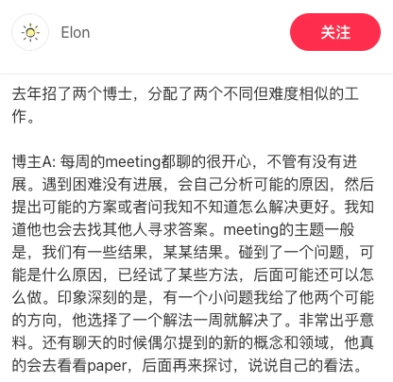 | 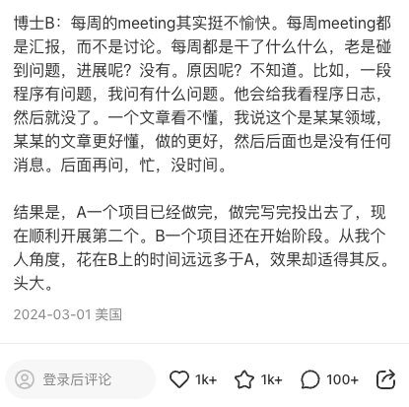

为什么博士A好：
1. 有自己的思考：遇到困难、没有进展，会分析可能的原因，不是只说“效果不好”，而要进一步分析：为什么效果不好？是方法问题、数据问题、实现问题，还是假设本身不成立？这个失败说明了什么？是否可以从失败中提炼新的研究问题？
2. 讨论思路清晰：我们有XX结果，碰到了XX问题，可能是什么原因，己经试了XX方法，后面可能还可以怎么做。
3. 实验能力强：能够快速对一些方案进行尝试和结果分析。
4. 对新东西有好奇心：聊天的时候偶尔提到的新的概念和领域，会去看paper，再来探讨。
为什么博士B不好：
1. 只汇报，不讨论：每周meeting都是汇报，没有形成自己的思考和规划。
2. 缺少自己的思考：经常汇报效果不好，但是原因呢？没有分析。
3. 实验能力弱：不能很好的安排时间，快速的做可行方案的调研和试错。

📝 一些好的习惯

1. 保持稳定的学术输入
每天工作前可以抽出 10—20 分钟，浏览与研究方向相关的 arXiv 分类、Hugging Face Daily Papers、会议论文列表或学术平台推荐，了解近期出现的新论文、新问题和新方法。

2. 建立自己的知识积累系统
阅读过的有价值的文章（包括且不限于：idea很有启发性、实验效果很好、文章写作很好等）可以存储管理起来，后续有需要方便翻阅。
可以使用 Zotero、飞书、多维表格或其他工具进行管理。

3. 记录实验日志
每次重要实验都建议记录：
• 实验目的或待验证假设；
• 与上一组实验相比修改了什么；
• 数据、模型和参数配置；
• 随机种子及运行环境；
• 核心实验结果；
• 结果是否符合预期；
• 当前结论；
• 下一步准备做什么。
失败实验和负面结果同样需要记录。它们能够帮助我们排除错误方向，也可以防止几周后再次重复相同的尝试。

4. 问题与解决方案记录
实验过程中遇到的问题及其解决方法应及时记录，这些记录可以避免以后重复排查，也方便帮助团队中的其他同学。即使问题暂时没有解决，也应记录已经尝试过的方法。

5. 及时记录和整理想法
有idea及时记录，好记性不如烂笔头。科研想法往往是在读论文、做实验、参加组会或与人交流时突然产生的。如果不及时记录，很容易在之后遗忘。
可以使用飞书笔记、Notion 或其他工具维护自己的 Idea 库，并定期回顾。

6. 避免空想，尽快动手验证
避免空想空谈，多动手实验，实践出真知。科研需要思考，但不能长期停留在空想和讨论阶段。一个想法是否成立，通常要通过实验、证明或数据分析才能判断。
面对一个新 idea，可以优先设计最小验证实验：
1. 明确最核心的假设；
2. 选择能够快速验证假设的数据和 baseline；
3. 尽量复用已有代码；
4. 先验证方向是否可行；
5. 根据结果决定继续投入、修改假设还是停止。

7. 多与他人交流
很多靠谱idea都是和人交流出来的，效率会更高（因为要自己口述梳理一遍）。
可以主动与导师、师兄师姐、同学以及相关方向的研究者交流。交流不一定要等到工作成熟，早期想法和实验异常同样值得讨论。
不过，在请教别人之前，应先完成基本思考和检索，清楚说明问题、已有尝试和具体困惑，通常更容易获得有效反馈，不要把导师、师兄师姐当成大模型来用。

8. 培养独立科研能力
Self-Motivated 是开展科研非常重要的能力。主动性意味着能够持续推进自己的工作，而不是等待导师安排每一个步骤。导师能够提供方向建议、经验判断、资源支持和关键反馈，但不能替代学生完成全部研究思考。不要形成依赖导师的心理，培养独立科研的习惯和能力，导师大部分时候是辅助，学习发现问题、归纳总结和解决问题的思维与能力，终生受益。
同时，要学会主动积极和导师、高年级师兄师姐反馈，大胆地、有分寸地表达自己，向导师提出自己的合理需求。

📄如何写论文？

写论文之前：
确定论文署名：按照贡献大小排序，通常论文的主要写作由第一作者执笔，通讯作者是整个研究工作的负责人。
确定投稿目标：根据工作的水准，挑选合适的发表源，一般情况下是由导师来确定。

如何写论文
在论文过程中，你需要说的其实就是这些：
• Problem X is important
• Previous works A, B, and C have been done
• A, B, and C have their weakness
• Your Work D
• Why D is better
• Experimental comparsion against A, B, and C
• Strength and Weakness of D
• Future work on D

论文大纲
科学论文有比较清晰的结构，一般包括：
• Title
• Abstract
• Introduction
• Related Works
• Your Contribution (Method、Observation、Benchmark、Analysis, etc.)
• Support (Theoretical or Experimental)
• Discussion
• Conclusion
• Reference

📝 论文画图指南

总览
🎁
好的论文配图应该帮助审稿人快速回答三个问题：
1. 这篇论文解决了什么重要问题？
2. 现有方法为什么不够好？
3. 你的方法有什么优势？效果如何？
很多审稿人第一次接触论文时，会先扫一遍标题、摘要、和论文的图表。因此，图画得好不好，会直接影响论文的第一印象。好的论文配图，能让读者在几秒内抓到论文的核心贡献。

一般来说，一篇文章的科研图表主要分为：
• 动机图：通常出现在论文开头附近，用来展示论文的核心动机、问题观察或方法优势，主要作用是快速引起读者的兴趣，让读者产生“这个问题确实重要，而且这篇论文的思路有意思”的感觉
• 方法图：包括架构图、算法示意图、数据构造图等
• 实验图：包括实验表格、柱状图、折线图、散点图、热力图、雷达图、案例可视化等
前两者可以通过写提示词用AI先生成草图，再按照草图复现（使用PPT或Visio等等）自己修改微调；第三个则可以用coding agent写代码生成图表。

动机图（Teaser Figure）
一般放在论文的开头或者Introduction中，对于Teaser Figure，通常只需要围绕两个重点展开：
1. 问题或观察：论文要解决的问题？or 现有方法的局限？or 典型的、代表性的、反直觉的失败案例或观察
2. 本文的优势：本文方法的优势是什么？
动手画图之前，先想清楚一句话：
读者看完这张图，应该记住什么？
如果这一句话想不清楚，图通常也画不清楚。
基本原则：做到Self-Contain，即读者只看这幅图，不需要去翻阅论文其他内容，也能明白在讲什么。

典型案例

案例1：现有方法 vs 本文方法
一边画现有方法的失败案例，另一边画本文方法如何解决，适合强调研究动机和核心insight的论文，例如：
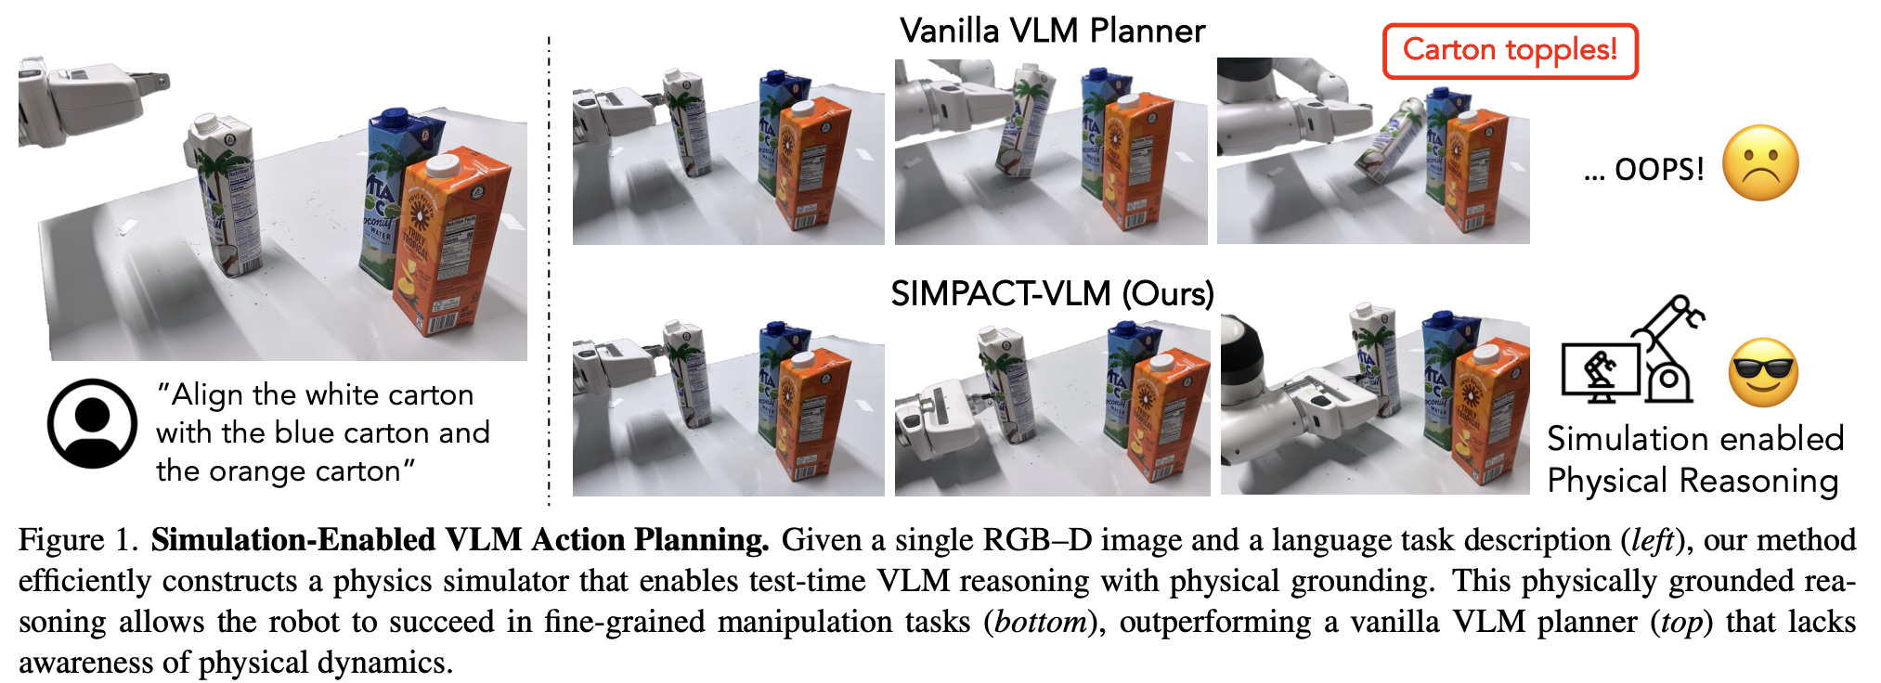
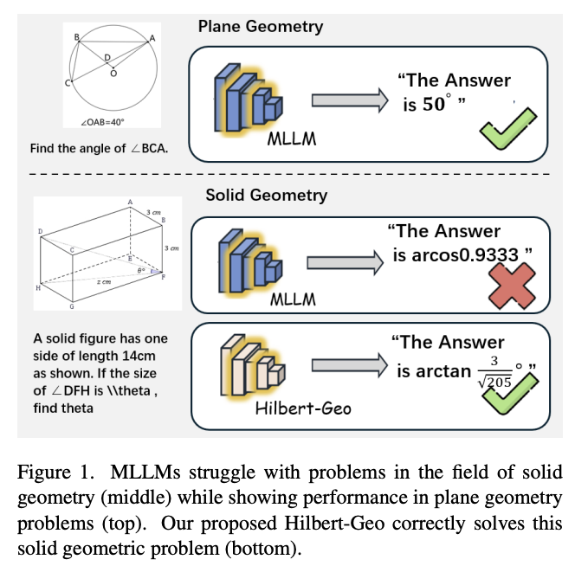

案例2：形象对比
这篇论文也是通过对比的方式展示本文方法相比已有方法的优势，但不是通过具体例子来对比，而是采用抽象风格的形象来展示对比，也是值得借鉴的一种方式。
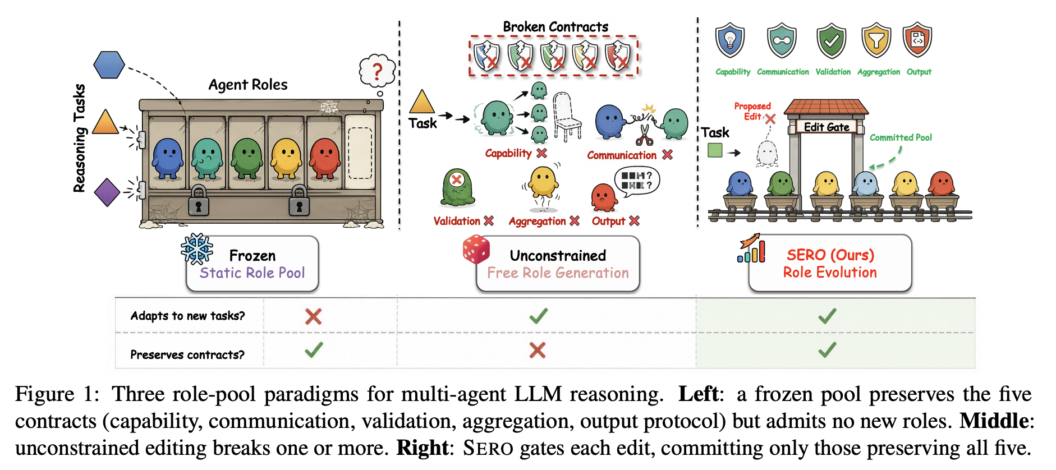

案例3：具体例子驱动
用一个任务、一个样本或者一个场景，展示出整个方法的运行效果，例如：
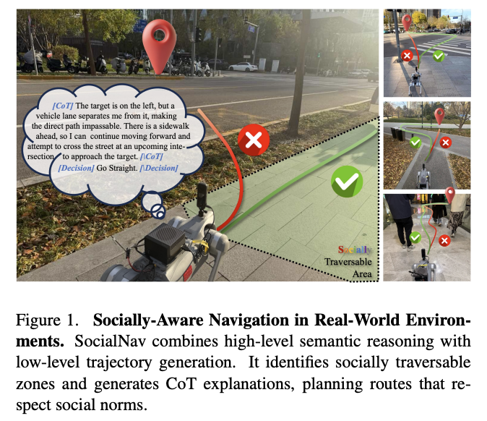 | 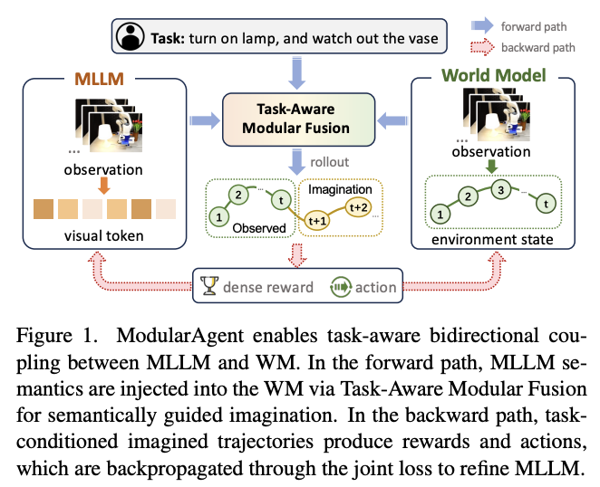

案例4：方法概览
文章工作量概览，适合benchmark类、或者工程量比较大的工作，例如：
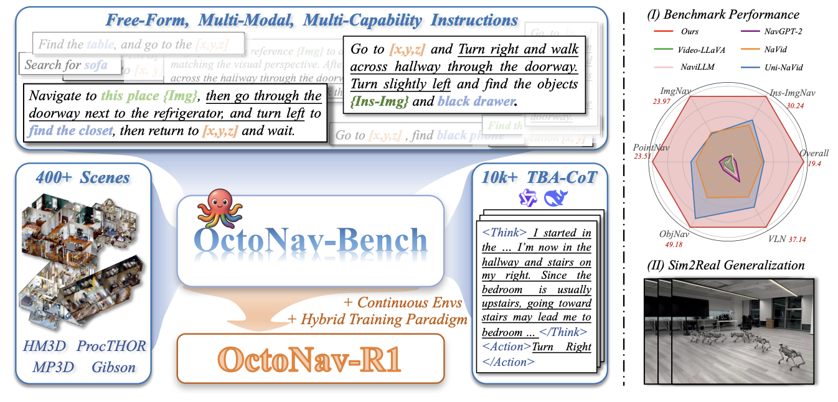

方法流程图（Main Figure)
🎉
清晰展示论文所提出的方法，让读者能够理解整个工作流以及核心的贡献

画图工作流：
1. 先用一句话写清楚这张图要表达什么，作为该图的caption
2. 列出必须出现的元素以及相应的流转关系，例如输出、输出、核心模块，中间信息是怎么流转的
3. 画出大致布局，是上下分层、左右对比还是原型闭环？主流程从上到下还是从左到右？核心贡献放在哪里？
4. 模块化和命名，把大块内容拆成清楚输入输出的模块，并给每个模块起一个名字。模块名字应当简短凝练，与正文一致。
5. 统一视觉语言，确定颜色、形状、箭头、字体和图标风格。
核心原则：
• 要像写代码一样模块化流程图，即，把方法拆成若干个有清晰输入输出的模块
• 每个模块有一个清楚的命名，应当与正文术语保持一致
• 模块之间要有箭头表示明确的流动关系，比如：数据的流动、反馈信息、训练先后顺序等等，不同的含义的箭头最好用不同样式区分，例如实线箭头表示主流程，虚线表示反馈，红色表示监督信号，灰色表示辅助信息等。
• 用颜色和形状辅助信息区分，同类模块使用同一种颜色，不同功能模块可以使用不同形状，颜色控制在3-5种，不使用高饱和度、高亮度的颜色。

案例一： Agentic Reasoning for Large Language Models （Survey）
每一个章节对应一个模块，每个模块采用不同的颜色，每个框都有一个名字和对应的章节名
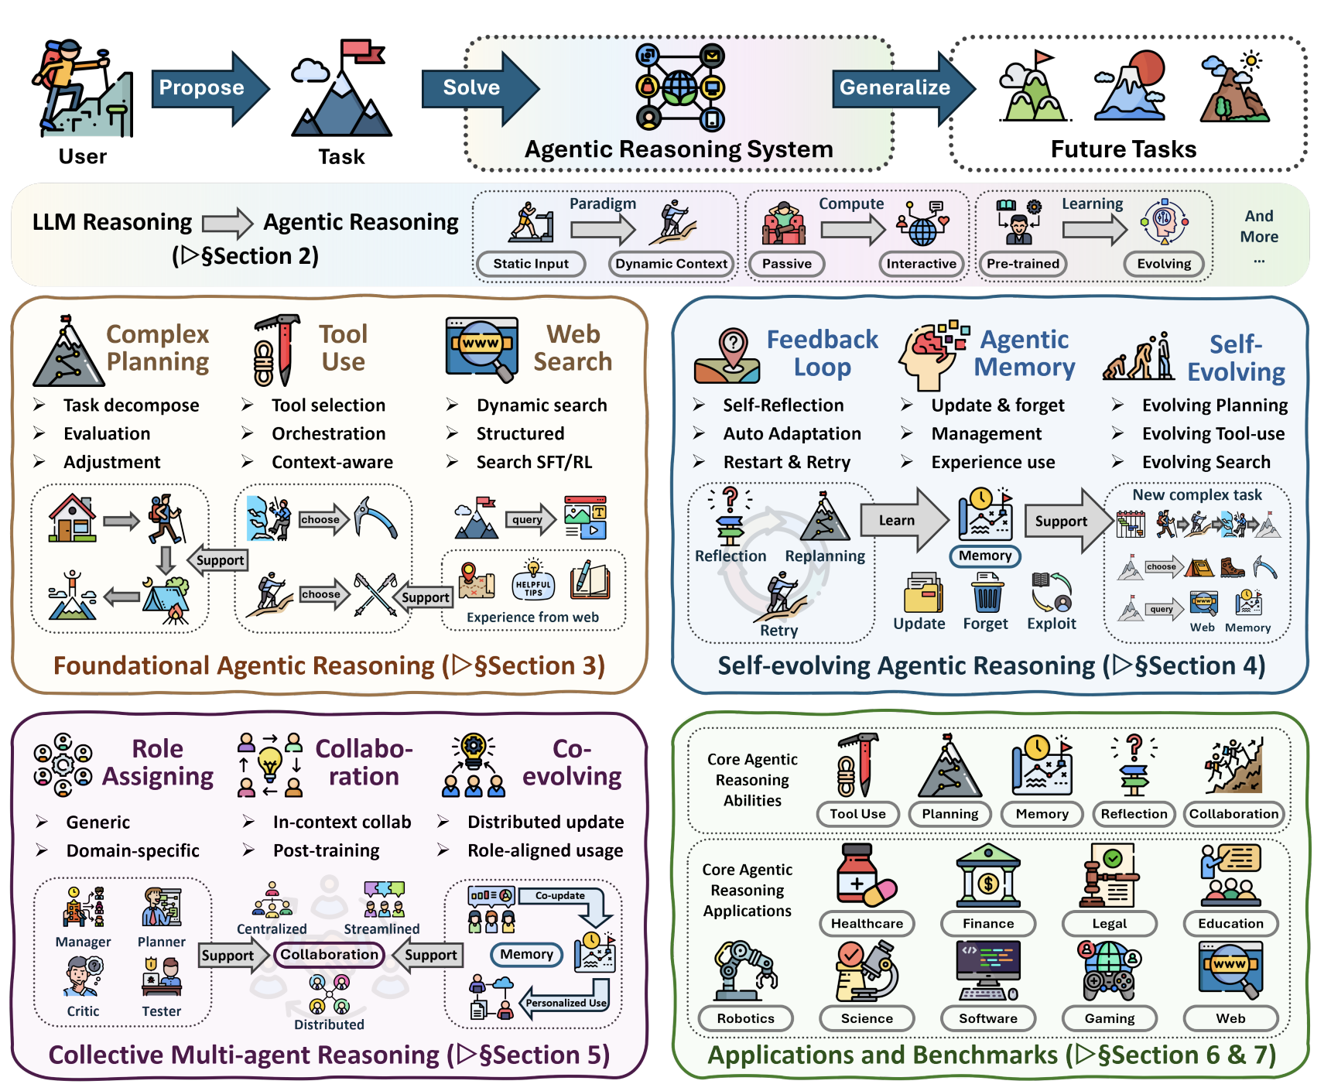

案例二： Agentic Reasoning for Large Language Models （Method）
采用低饱和度的色块区分不同模块，每一个模块有各自的名字，不同功能的模块采用不一样的框和箭头（实线和虚线、不同颜色等），采用一些卡通元素丰富插图的内容
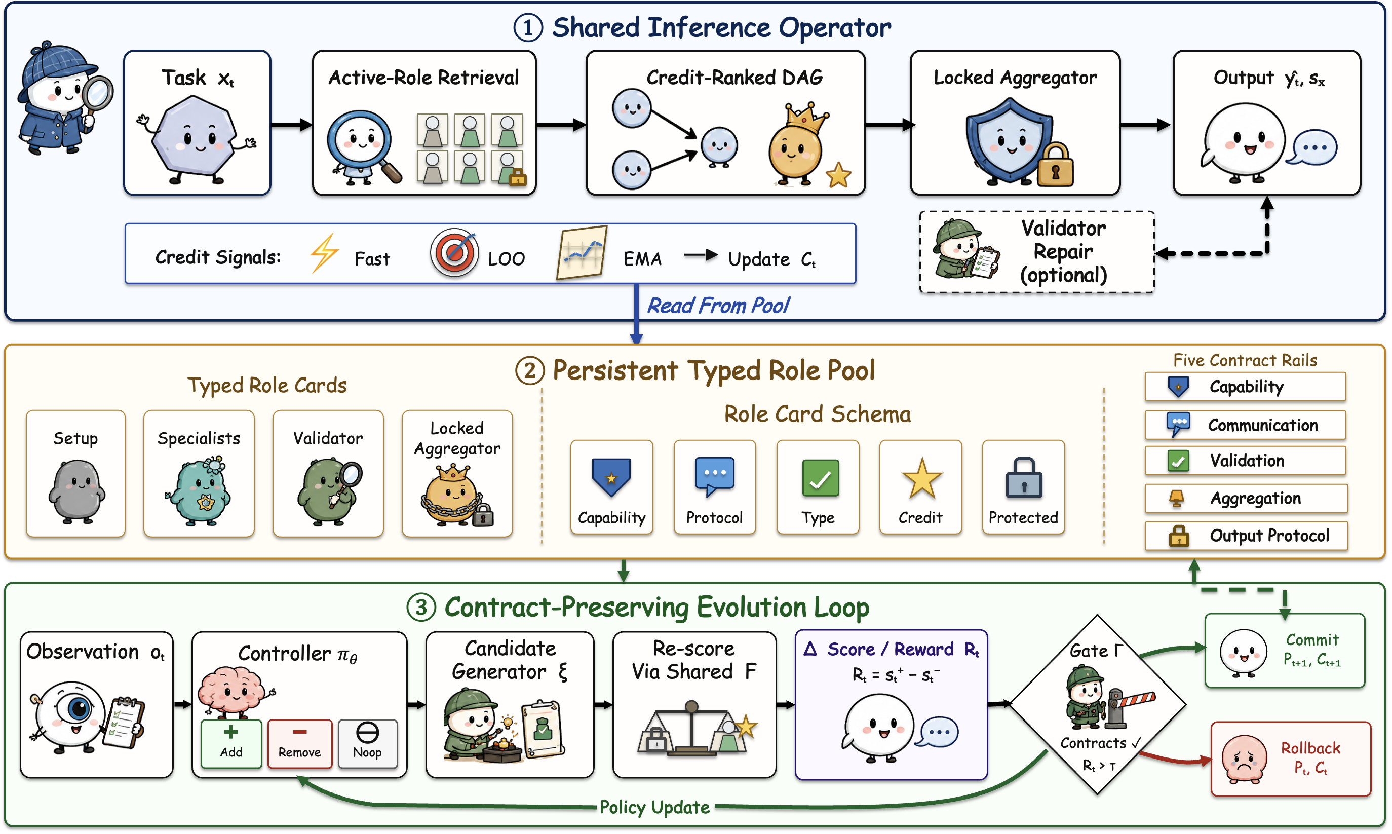

案例三：WAPITI: A Watermark for Finetuned Open-Source LLMs（Method）
同样是低饱和、模块化布局，每个模块有名字，并且清晰的对比了本文方法（WAPITI Watermarking）相比已有方法(Direct Watermarking）的优势。这幅图比较有特点的是，在上方加了legend，表明不同的框、箭头、颜色的功能，让读者更容易看懂。
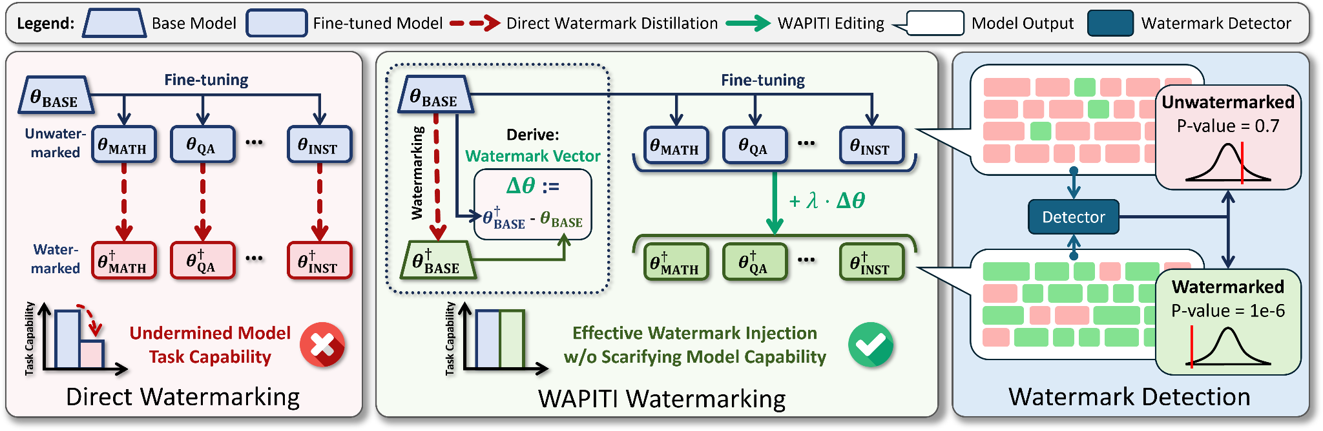

案例四：Language in the Flow of Time: Time-Series-Paired Texts Weaved into a Unified Temporal Narrative（Method）
下图也是，通过不同的线表示不同的模块。
左侧虚线框表示输入，在虚线框内，上半部分表示时序模态，用绿色表示，下半部分表示文本模态，用另一种颜色表示。
右侧两个框，上下对比，红色表示既有方法，绿色表示本文方法，形成一个直观的对比，并且通过在右下角加上文字说明，直接体现本文方法的优势，又能让图右下角不那么空。
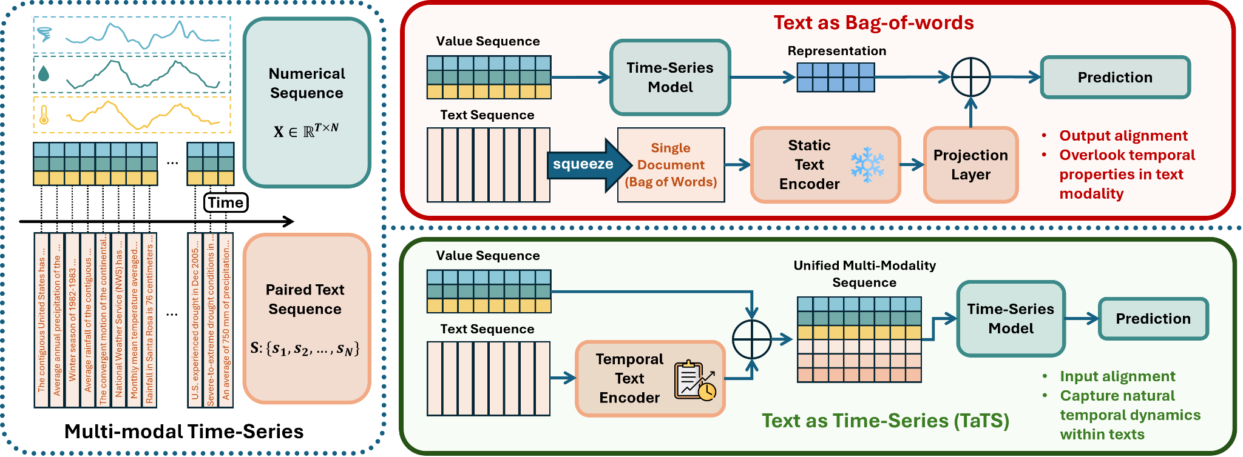

案例五：V-IRL: Grounding Virtual Intelligence in Real Life（Method）
这篇论文整体的配图和书写都非常漂亮，很值得参考。
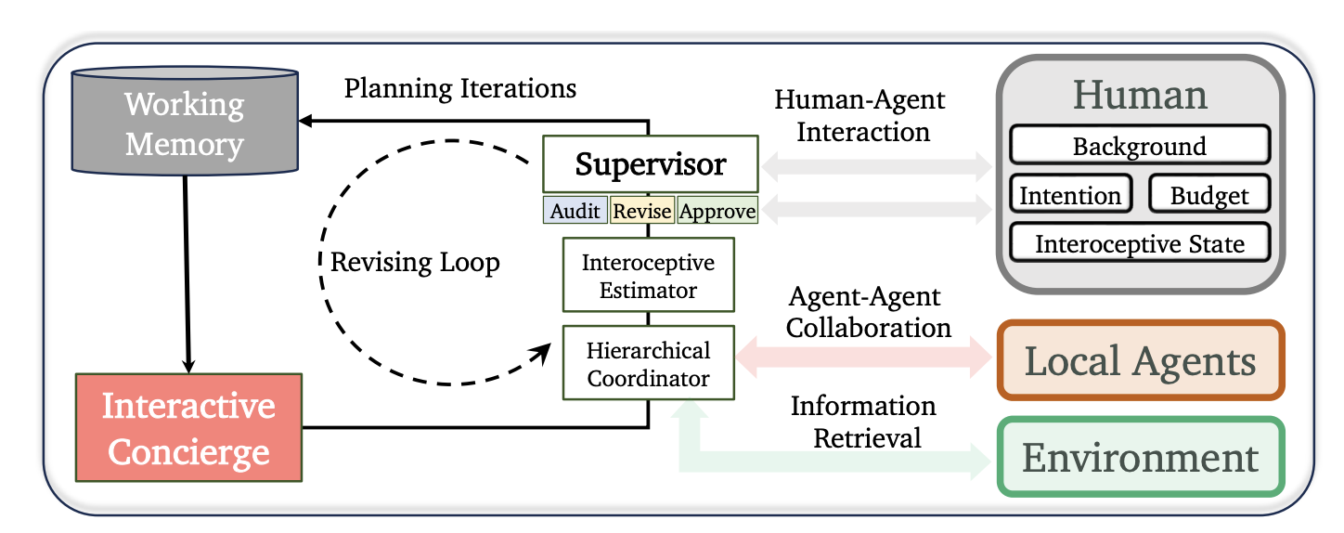

案例六：Unlocking the Capabilities of Thought: A Reasoning Boundary Framework to Quantify and Optimize Chain-of-Thought（Method）
通过插入各种小元素，丰富插图的内容和美观程度
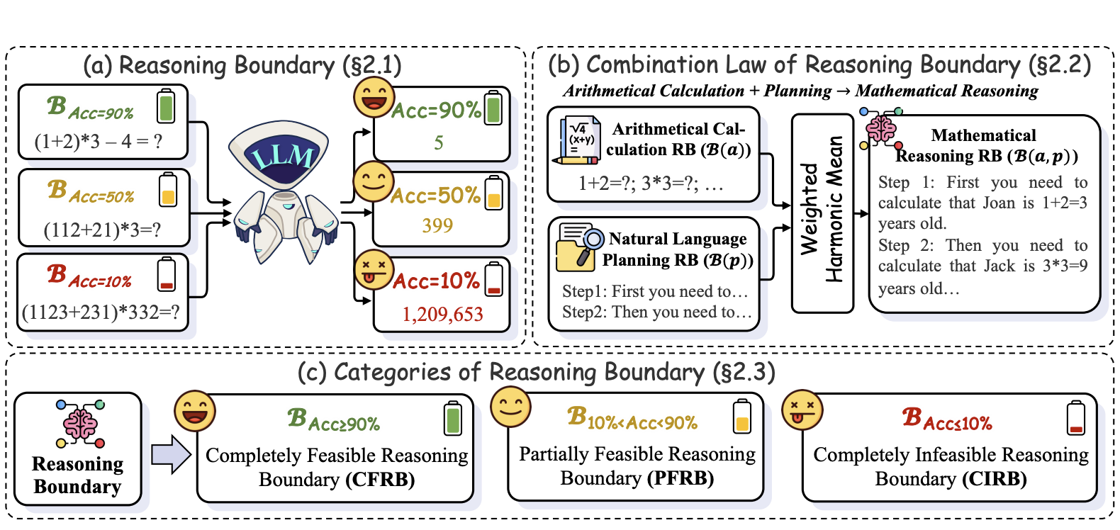

案例七：Mem-Gallery: Benchmarking Multimodal Long-Term Conversational Memory for MLLM Agents（Benchmark）
Benchmark一般需要根据benchmark的工作量和特点，比如数据构建、评估指标、评测模型、findings等方面来设计模块，例如：
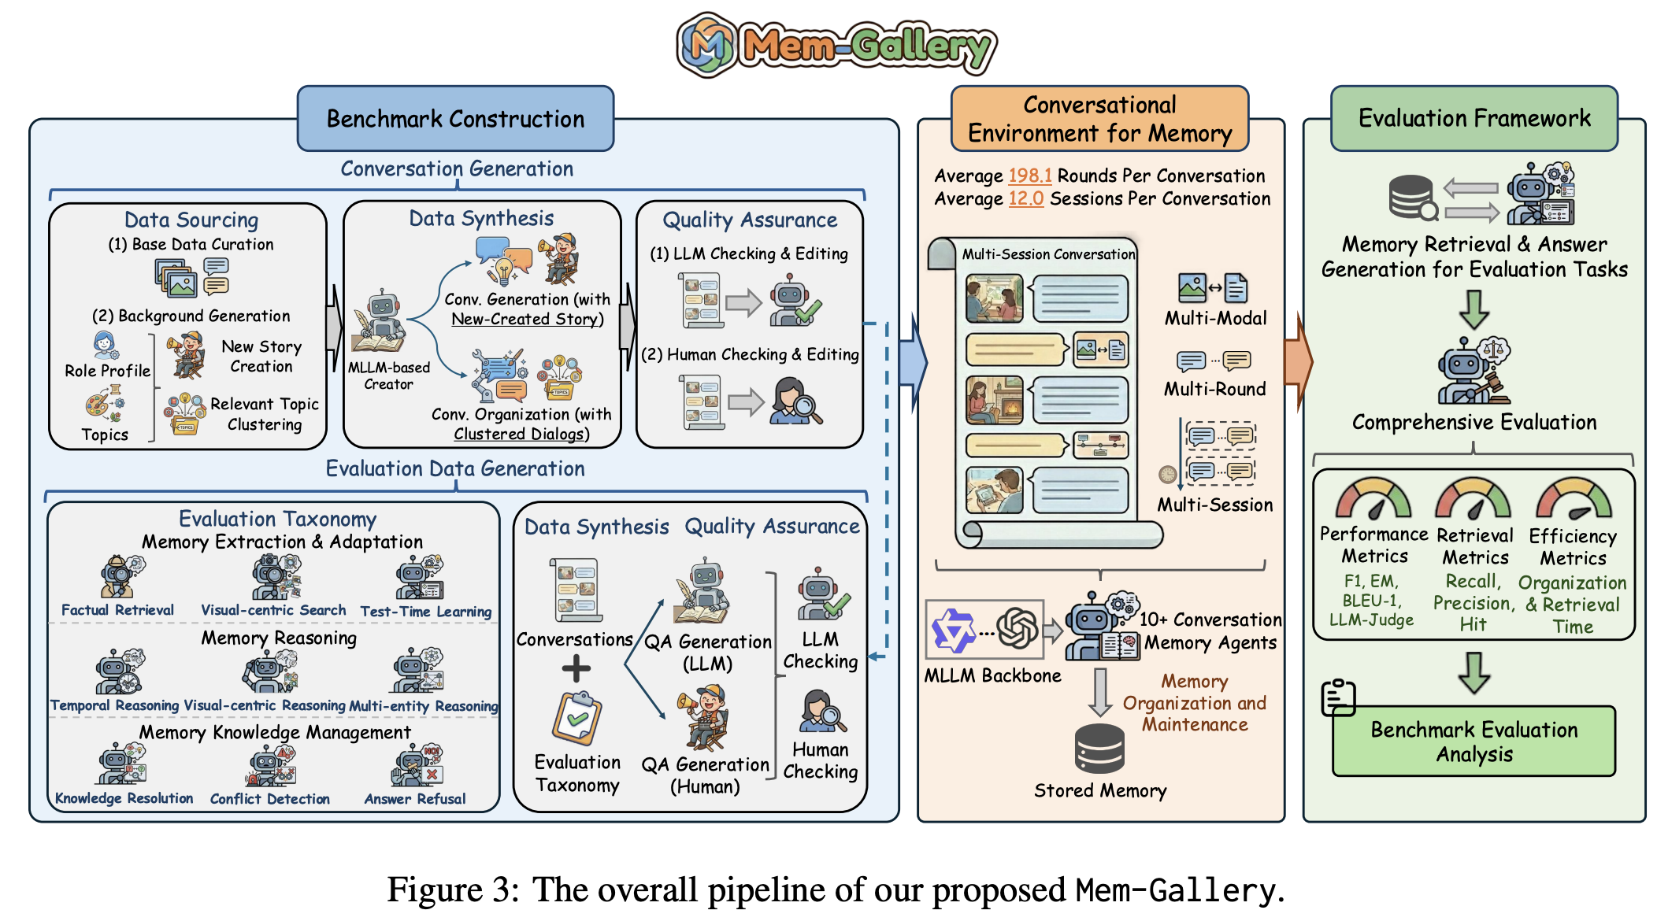

结果图表（Results）

相关工作对比图表（Related Works）
一般适用于benchmark类文章，适合与已有相关工作进行对比，整理出相应的维度，表明本文考虑了更多、更全面的setting。

案例一：设定相应的维度，通过不同颜色的符号，表明不同的论文具有不同的特点
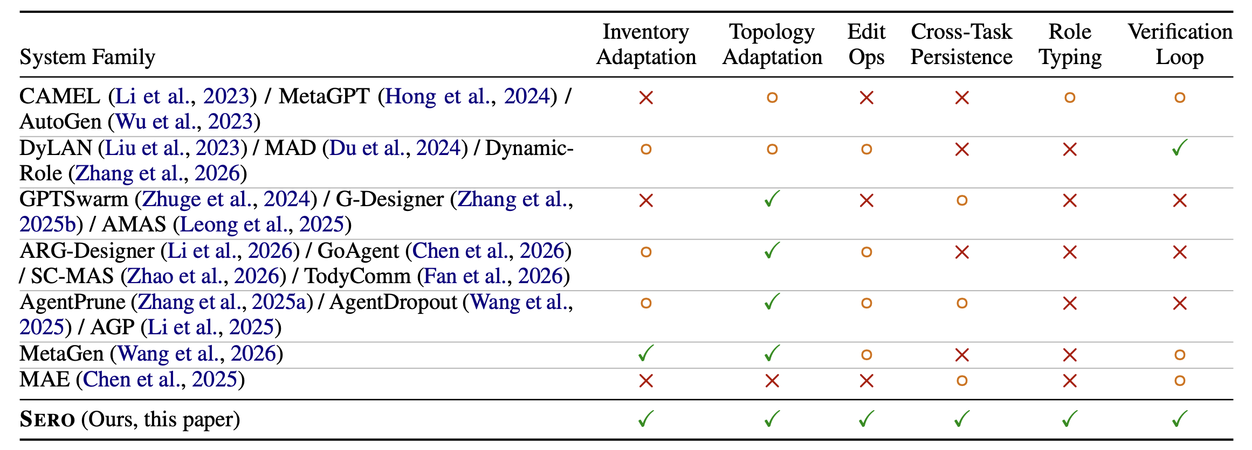

案例二：这篇文章不是通过符号来对比，而是直接用文字说明在数据集Size、模态等维度的对比，并且通过一个很漂亮的图展示了该benchmark在Depth和Bredth上都处于最优
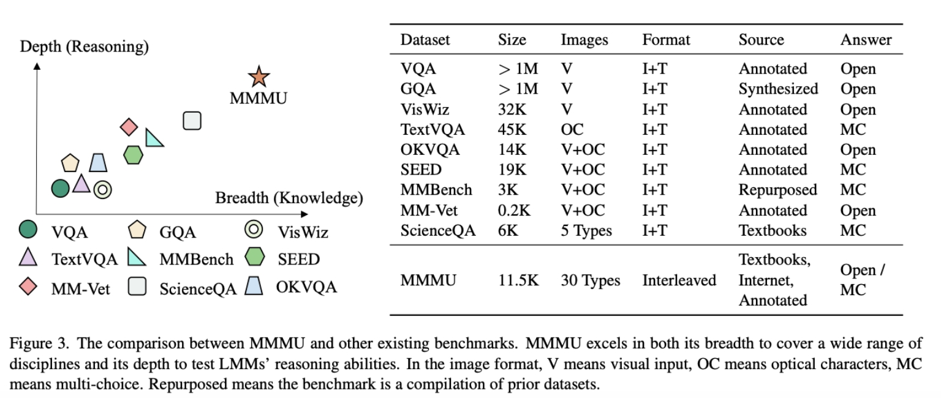

主结果（Main Results）
主结果通常适合用表格，因为表格能承载多 benchmark、多模型、多指标的精确对比。
主结果表的设计重点是：
让读者最快找到本文方法，并看到它超过了哪些 baseline。
建议：
• 用 bold 标出最优结果；
• 用 underline 标出次优结果；
• 相同 backbone 或相同设置放在同一个 block；
• 不同 benchmark / metric 用清楚的列分组；
• caption 直接说明主要结论。
• 一个表不要太空，比如有的表格列间距、行间距非常大，给人感觉内容不充实，如果太空的话，可以通过调整布局，或者增加实验方差等内容，丰富表格信息。

案例一：用底色标出本文方法性能，数字下面两条线表示第一名，一条线表示第二名，仅加粗表示第三名
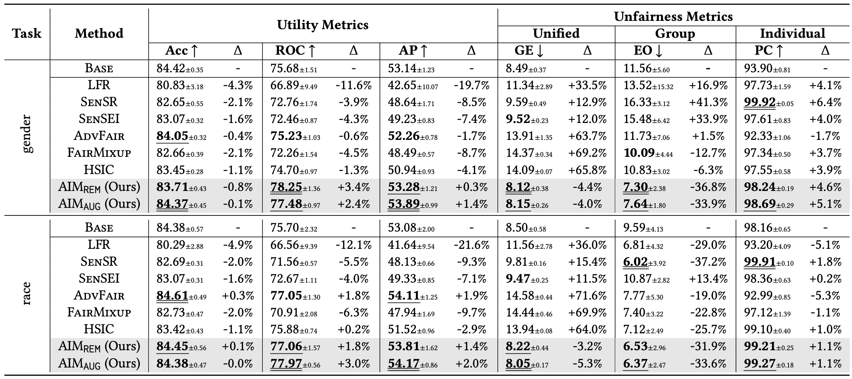

案例二：用颜色深浅和加粗/横线区分性能，同时引入了金牌/银牌两个logo，最后一列通过红色/绿色表明性能增减
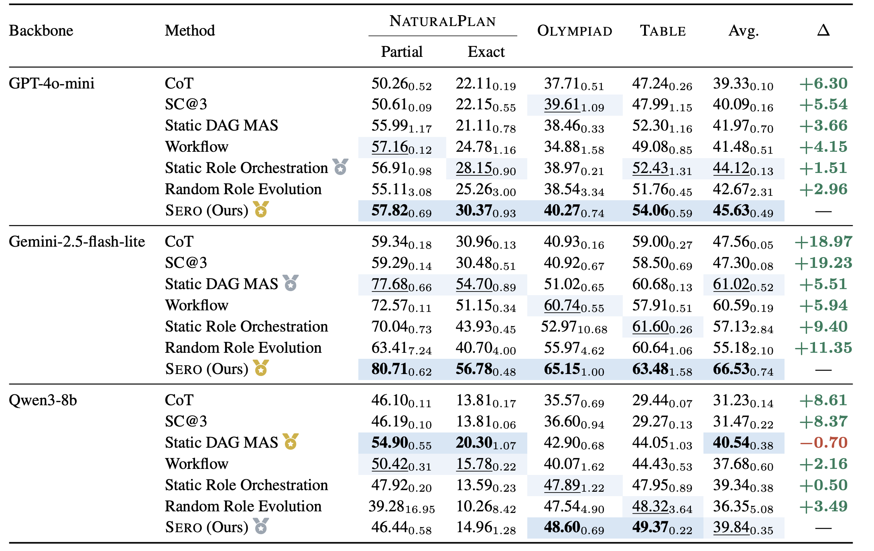

案例三：通过插入不同的logo表示不同算法的特点，增加表格内容的丰富程度和美观度
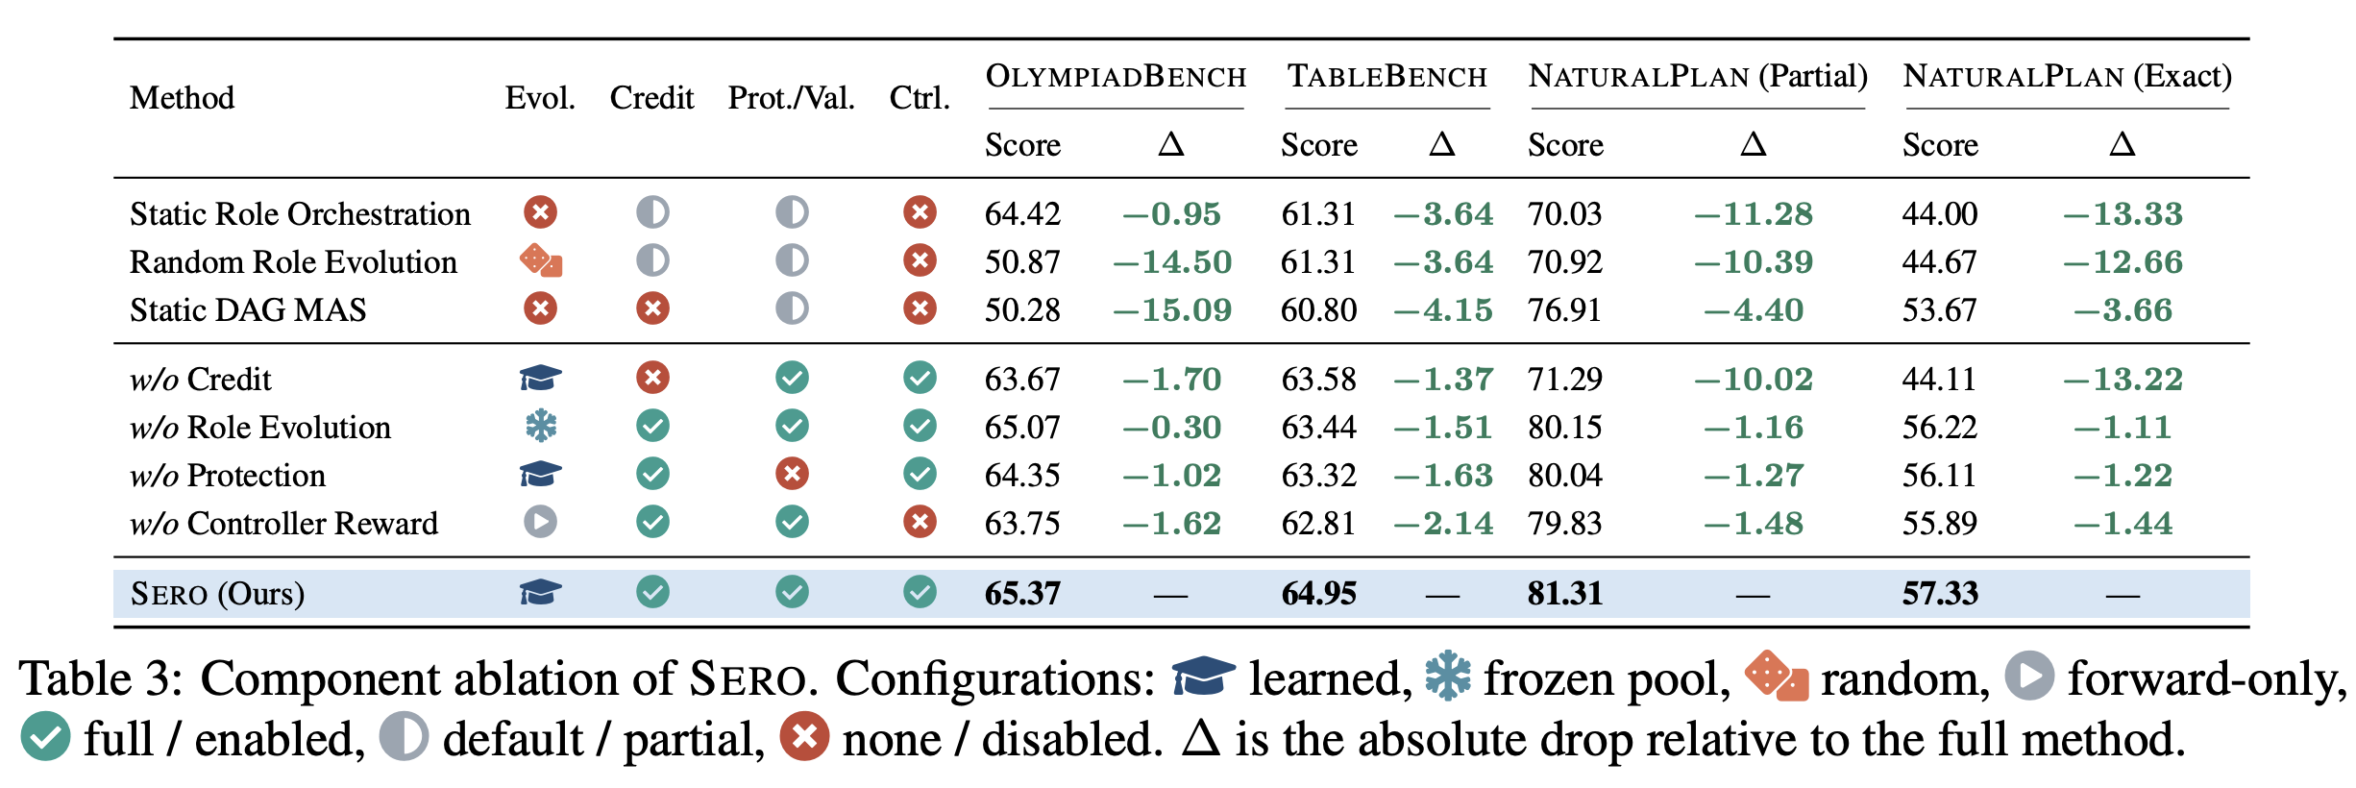

各类曲线（More Analysis）
通过曲线展示随着某个指标的变化，不同方法的性能变化，是除了表格之外最常用的实验结果图
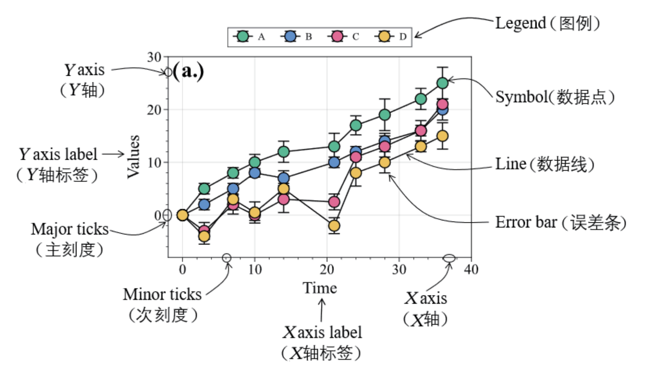

案例一：可以在曲线上增加logo、性能增减的描述等等，让结果更直观
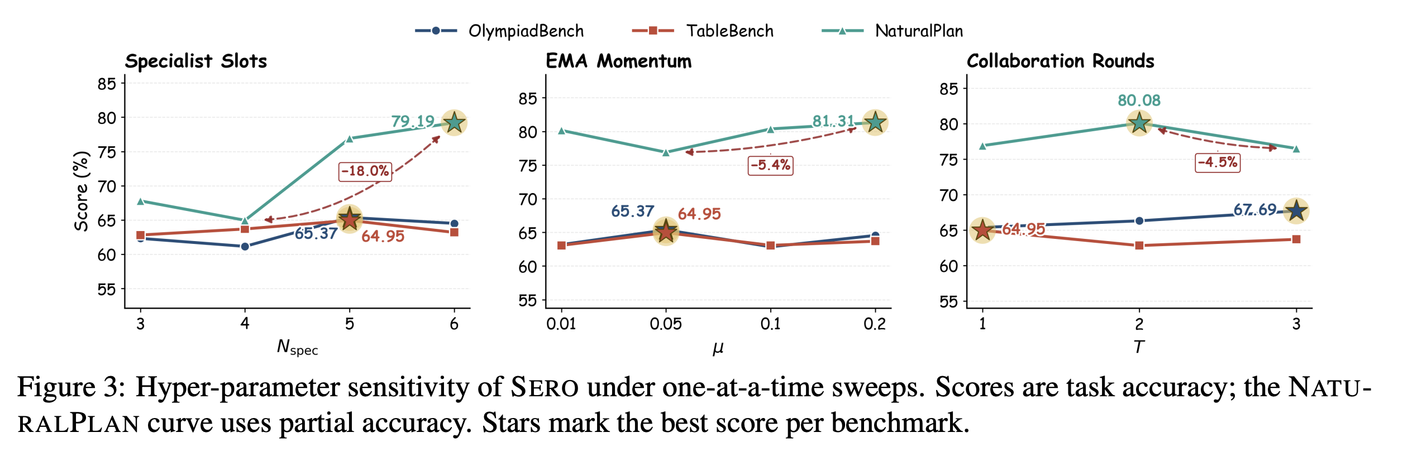

案例二：通过曲线后面的底色，表示算法的方差
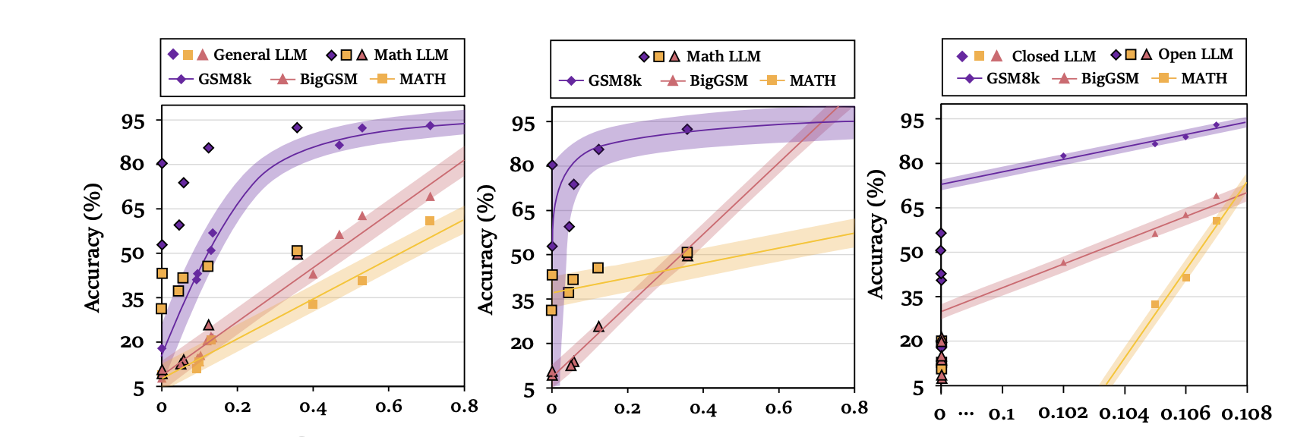

Some Tips:

1. 论文配色与色调工具
无论是论文插图还是实验曲线，配色要“简约大气，勿晃眼睛”，拒绝高饱和，科研图表最忌讳直接使用高饱和度的红绿蓝三原色，以下工具能帮你一键获取高高级、符合学术审美的调色盘。
• 基于PPT默认的色盘做一些调整，例如下面这幅图就是基于PPT的色盘配置
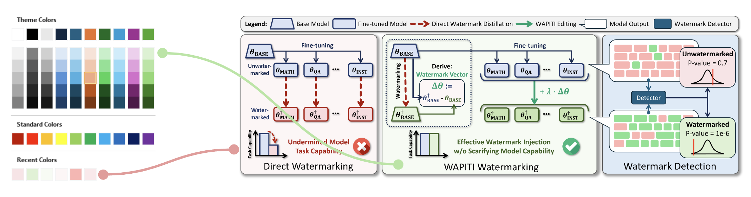
• ColorKit (https://colorkit.co/palettes/)：指南推荐的配色站，支持生成渐变色、提取图片颜色，能直观预览调色盘在图表中的实际效果。
• ColorBrewer 2.0 (https://colorbrewer2.org/)：经典的科学可视化配色标准，专门为地图和图表设计，支持选定“色盲友好（Colorblind safe）”和“黑白打印友好（Print friendly）”的配色方案，非常适合趋势图和柱状图。
• SciVisColor (https://sciviscolor.org/)：由美国国家科学基金会等支持开发的网站，专门针对科学数据可视化设计，提供极其专业的发散型和连续型调色盘。
• Adobe Color (https://color.adobe.com/)：通过色彩类比、互补等规则自制调色盘，也可以在“探索”模块搜索“Scientific”、“Academic”直接复用全球设计师分享的学术感配色。
• 在小红书、抖音、微信公众号等平台搜索“科研论文配色”相关的帖子，例如：
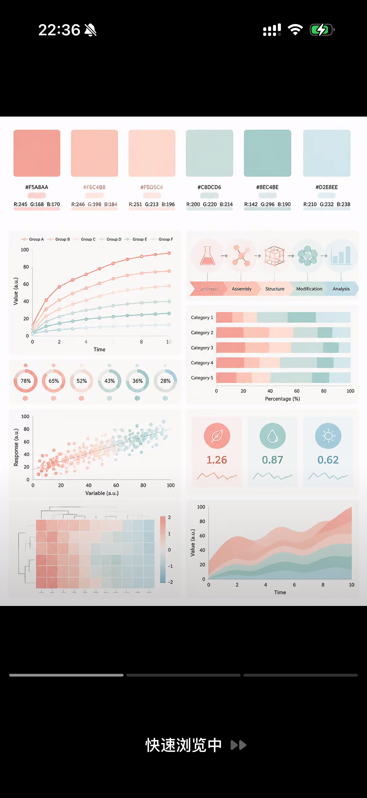 | 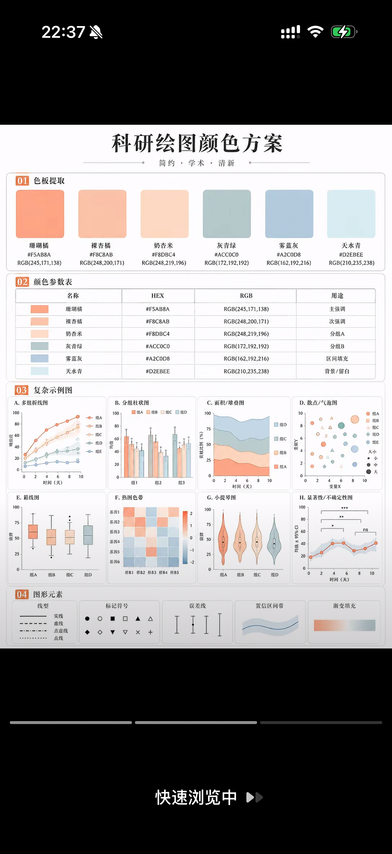

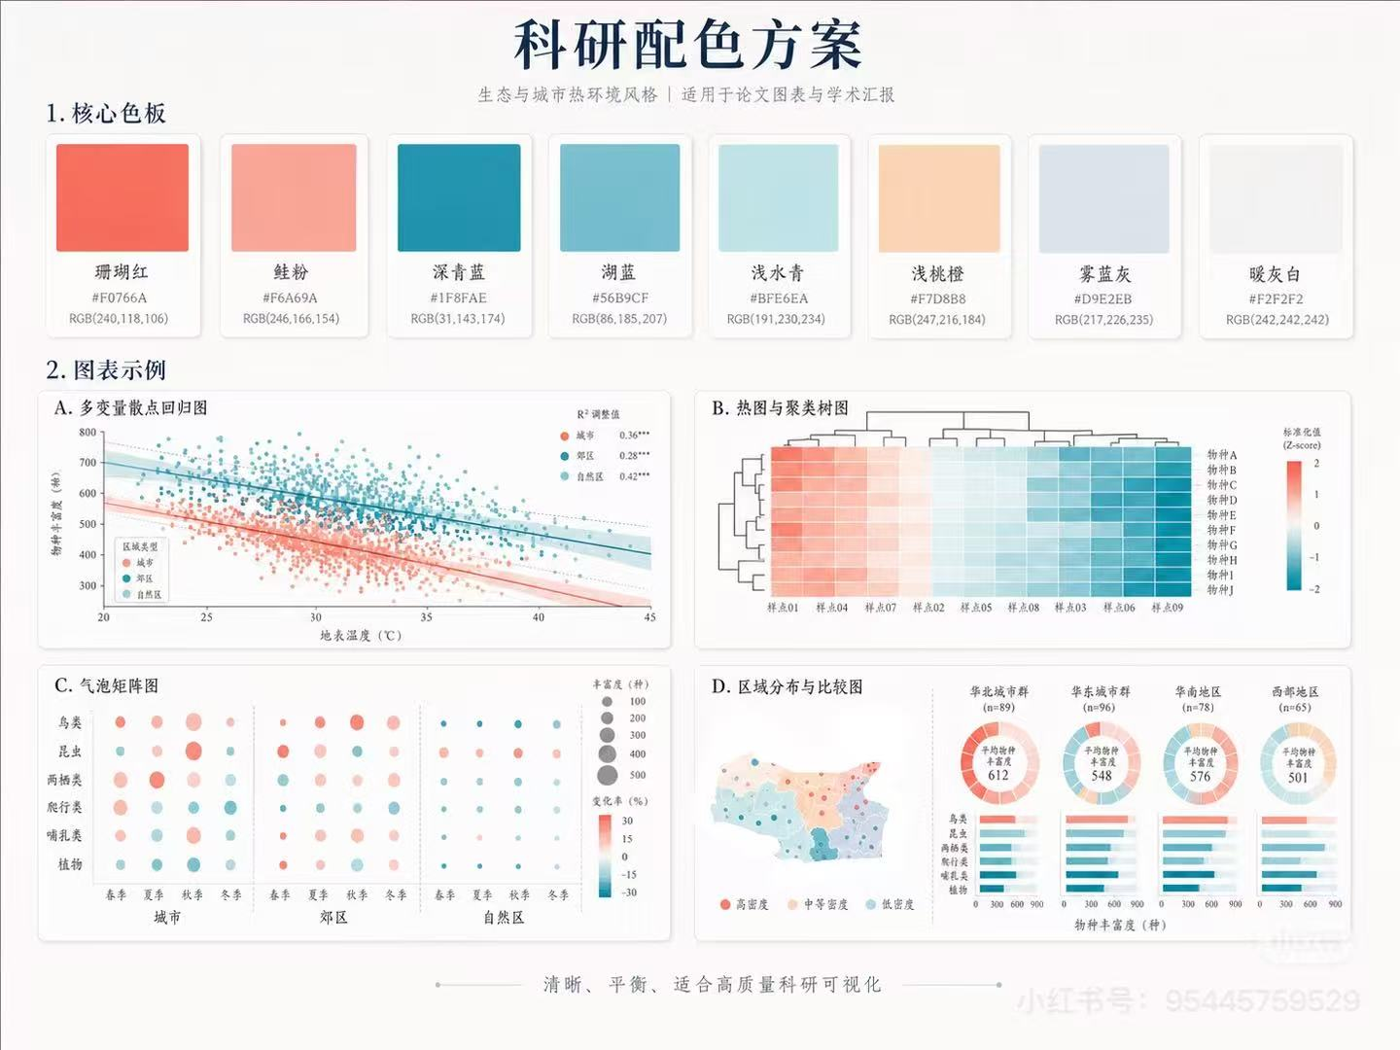

2. 借助阴影、形状变化增加图片立体感
通过增加阴影、不同形状（实线、虚线）的线条，增加图像的立体感，例如下面两个例子：
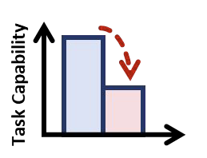 | 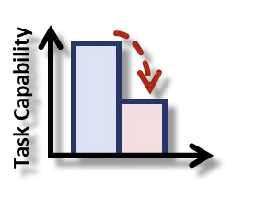

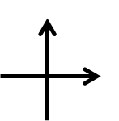 | 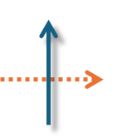

3. 矢量图标与素材库（适用于概览图/流程图）
概览图和流程图需要大量的概念性图标（如服务器、大脑、数据流、对比符号），使用统一风格的矢量图标（SVG/EPS）是保证“字体统一，风格一致”的关键
• Flaticon (https://www.flaticon.com/)：全球最大的免费矢量图标库。画概览图时，建议直接在里面搜索“Icon Pack”（图标包），确保整张图中的设备、用户、箭头等元素属于同一种设计风格（如皆为线条风或皆为扁平风），避免画面杂乱
• iconfont-阿里巴巴矢量图标库 (https://www.iconfont.cn/)：国内最强大的图标库，中文搜索极度友好。拥有海量由设计师打包好的开源图标库，支持免登录下载SVG/PNG
• The Noun Project (https://thenounproject.com/)：主打极致简约、高度概括的黑白符号图标。如果你的论文概览图追求高级的极简风，这里的素材是绝佳选择
• BioRender (https://biorender.com/)： 拥有海量专业的细胞、分子、实验设备矢量素材，支持拖拽拼装，堪称生物医学界的“PPT”

3. 专业流程图与架构绘图工具
绘制“方法流程图”时，你需要强大的对齐、吸附和连线功能，确保箭头没有交叉、方向统一
• Draw.io / Diagrams.net (https://app.diagrams.net/)：完全免费且开源的强力绘图工具。拥有极其丰富的网络、云架构、通用流程图组件。支持网页版和桌面端，可直接导出为不失真、可二次编辑的 SVG 或 PDF 格式，是替代 Visio 的绝佳选择。
• ProcessOn (https://www.processon.com/)：国内主流的在线作图工具，上手极快。其“模板中心”有大量学者分享的现成科研流程图、系统架构图，可直接克隆修改。
• Lucidchart (https://www.lucidchart.com/)：功能极度丝滑的团队协作绘图软件，其连线的智能避让和排版对齐功能非常强大，适合处理复杂的系统多模块交互图。

4. 实验数据图表代码与可视化库（适用于实验图表）
趋势图、柱状图等可以用 coding agent 写代码生成，给 Agent 发送指令时，指定以下业界标杆库，能让生成的图表自带高级感。
• Python - Seaborn & Matplotlib：科研界的老牌标杆。Seaborn 在 Matplotlib 的基础上进行了高级封装，自带多套极具学术感的学术主题主题（如 whitegrid），其默认配色比 Matplotlib 更现代。
• Python - ProPlot (https://proplot.readthedocs.io/)：专门为发表高质量学术论文设计的 Matplotlib 包装库。它极大地简化了多子图（Subplots）的排版对齐、标签共享以及学术配色的调用。

5. 善用 AI 绘图与草图生成（适用于概览图创意）
方法流程图之类可以通过 AI 先生成创意草图，再手动复现修改。
• GPT-Image-2 / Midjourney / DALL-E 3：在生成方法概览图（Teaser Figure）的草图时，可使用提示词定义结构（例如："A structured, 3-part scientific diagram from left to right, clean background, pastel color palette, vector style..."）来获取排版和视觉引导的灵感。

6. 更多内容可以阅读《科研论文配图绘制指南》

💡 编写小贴士：
素材使用铁律：

1. 格式首选矢量：从上述网站下载素材时，务必优先选择 .svg、.eps 或 .pdf 格式。只有矢量图在无限放大、或者缩小到论文实际双栏尺寸时，才能保证文字和线条绝对清晰、不掉字。
2. 版权合规：商业或开源图标库在免费使用时，注意查看其开源协议（如 CC BY 3.0 需在文章致谢或 Caption 中注明出处，或选择完全开源的 CC0 资源），避免版权争议。

📝 如何写论文-Abstract

基本思路
论文摘要并非“论文简介”，而更应被视为一份贡献说明书（statement of contribution）。其目标不是全面概述论文内容，而是在有限篇幅内，使审稿人清晰地理解：本文解决了什么问题、提出了什么关键思想、以及这些贡献对领域的意义何在。因此，摘要不宜冗长，而应高度凝练、逻辑清晰。

五句话原则
在一般情况下，摘要可以遵循下面的 “五句话原则”，对应五个核心要素：
1. 任务背景(Context)-- 1句话
a. 用最精炼的语言描述论文的大方向与任务范畴，使审稿人能够在第一时间判断论文所属领域以及所关注的核心问题。不要铺垫过多常识，直接切入主题。
2. 科学问题(Problem)--1-2句（最关键）
a. 这是比方法还要关键的部分，要讲出来现有研究的挑战与痛点
b. 理想情况下，这里要是一个“结构性问题”而不是一个“经验现象”，或者从经验现象出发，总结出来的结构性问题。
c. 比如，LLMs often fail in xxxx task，这就属于经验现象，给人一种修修补补、贡献不大的感觉，一下子就掉到了boarline区域。
d. 要给出一些更加本质的问题，从现象上升到机理，比如是理论有缺陷，泛化能力弱，还是稳健性不足？
3. 方法创新(Methodology)--1-2句
a. 提出核心的解决方案，要尽可能的凝练出思想，不要堆太多细节，比如要解决稳健性弱的问题，是通过什么方法解决的，提出了新的架构？新的损失？还是新的数据合成方法？核心的思想是什么？
b. 关键在于让审稿人理解“为什么这种方法在逻辑上能够解决前述问题”
4. 结论与贡献(Results)--1句
a. 实验描述应以具体、可量化的指标为主，而非泛泛而谈；很多同学喜欢直接写一句significant performance improvement，这种写法就很普通，因为所有的论文都可以这么写。反之，明确指出在多少个数据集、对比了哪些代表性方法，以及在什么指标上取得了多大幅度的提升，会更具说服力。
b. 另外有一点非常重要但是经常被忽略的，实验结论应当与前文提出的科学问题形成明确呼应与逻辑闭环，比如，如果论文声称解决的是稳健性不足的问题，那么实验中就应突出在何种干扰或变化下，本文方法相较于现有方法提升了多少稳健性；相比之下，仅报告整体 accuracy 往往不足以支撑核心 claim。

优秀案例
1. 下面这个例子取自论文Train for theWorst, Plan for the Best: Understanding Token Ordering in Masked Diffusions（ICML 2025 Outstanding Paper)，是一个从问题分析出发提出算法的文章。问题部分非常明确和本质“trade off complexity at training time with flexibility at inference time"，结论部分，非常有说服力：from 7% to 90%，超越了7倍参数量的模型
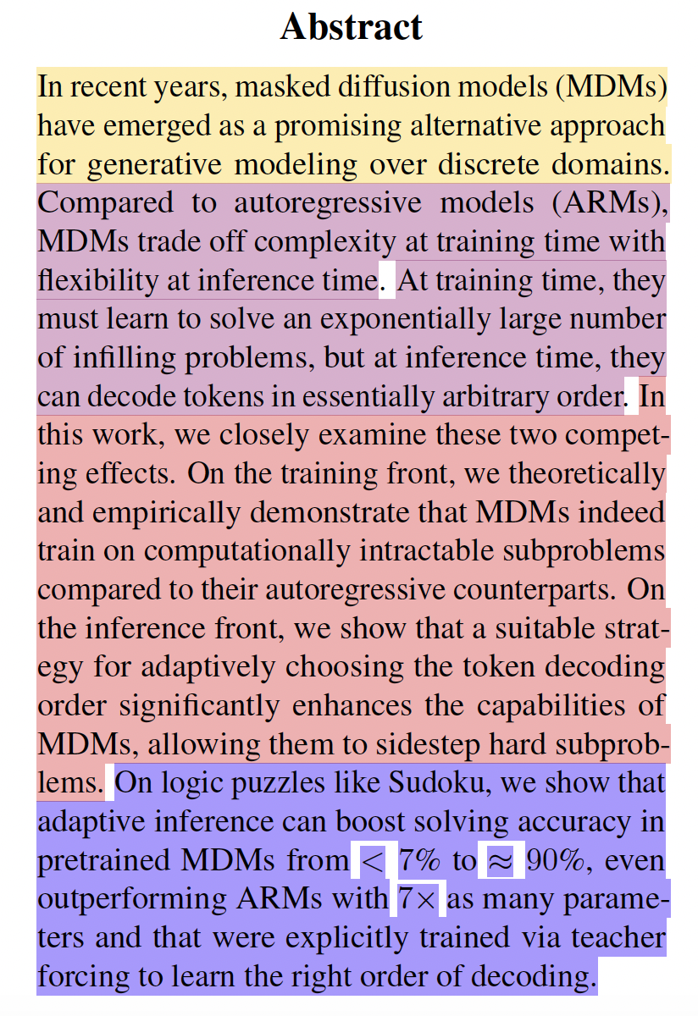
1. 下面这一个例子，取自ICML 2025 Oral Paper: Accelerating LLM Inference with Lossless Speculative Decoding Algorithms for Heterogeneous Vocabularies。属于非常常见的解决现有xxx方法xx问题的文章，跟大部分同学做的比较像。也是一句话确定背景，LLM推理加速很重要。然后用两句话指出问题，SD方法require the drafer and target models share the same vocabulary。然后一句话讲清楚本文工作，提出了一种不依赖shared-vocabulary constraint的方法，实验结果，回应LLM加速的问题，不依赖约束，实现了2.8倍的加速。
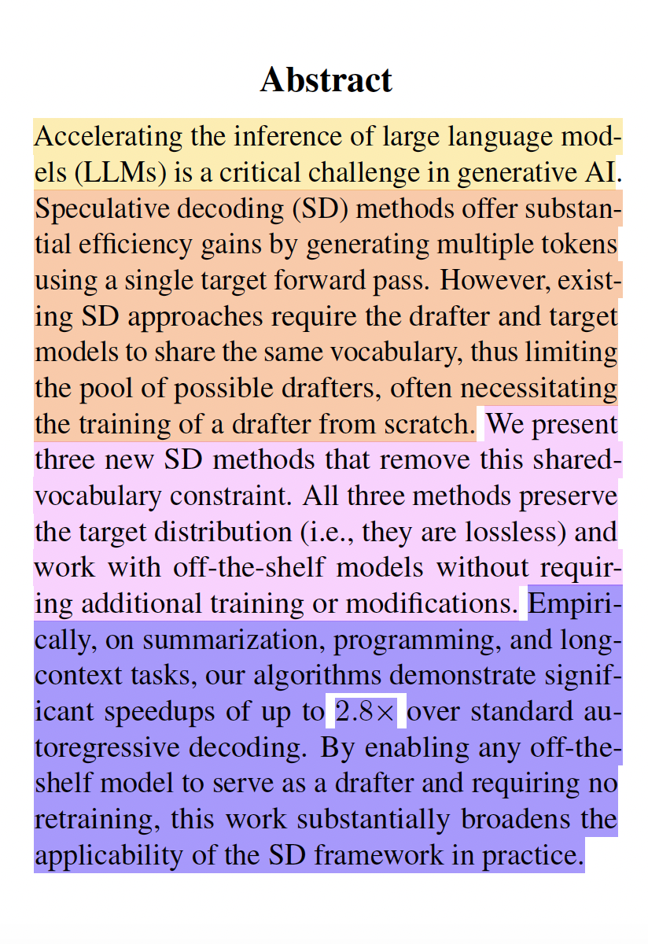
1. 这是一个benchmark论文的例子，取自ICML 2025 Oral Paper: LLM-SRBench: A New Benchmark for Scientific Equation Discovery with Large Language Models。也是一句话确定背景，Scientific equation discovery很重要。然后2句话明确背景与问题，LLM用于SR得到了很多关注，但是难以评估，不能反映真实能力；本文提出了一个LLM-SRBench，覆盖了多少个问题（有数字，239），4个领域，2大类别LLM-Transform和LSR-Synth。最后实验评估了多少模型，这里如果把several SOTA methods换成评估了几类算法、多少个模型会更好。结论发现了什么现象、对该领域有何贡献。
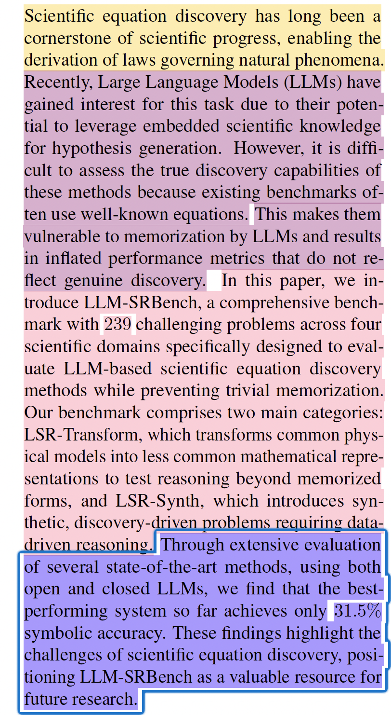

📝 如何写论文-Introduction
📣
在了解完如何写Abstract之后，Introduction基本上是Abstract的扩写版本，依然是遵循以下的逻辑：
研究领域 → 已有工作 → 未解决问题 → 本文工作
一个好的Introduction，通常需要完成四件事情：
1. 说明研究领域为什么重要
2. 总结已有研究已经做了什么
3. 指出仍然存在的问题、空缺或不足
4. 说明本文要做什么，怎么做的，取得了什么样的结果

Introduction 的四段式结构

1. 建立研究领域
第一部分要回答：这个领域为什么值得关注？
可以写：
• 该问题在科学、工程、医学、社会或产业中的重要性。
• 该方向近年来受到关注的原因。
• 该任务的应用场景或理论意义。
• 基本概念、对象或现象的简要定义。
注意：不要一上来就写自己的方法。先让读者理解这个问题为什么重要。
常见句式功能：
• X is important because ...
• X has received increasing attention due to ...
• X plays a central role in ...
• Recent advances in Y have made it possible to ...

2. 回顾已有研究
第二部分要回答：别人已经做了什么？
这里不是写完整文献综述，而是选择与本文最相关的工作，为后面的 gap 做铺垫。
可以写：
• 已有方法的主要类别。
• 代表性工作解决了哪些问题。
• 这些工作带来了什么进展。
• 当前主流范式是什么。
常见句式功能：
• Previous studies have investigated ...
• Several methods have been proposed to ...
• Existing approaches typically rely on ...
• Recent work has shown that ...

3. 指出问题或研究空缺
第三部分是 Introduction 的关键。它要回答：既然已有研究这么多，为什么还需要这篇论文？
可以指出：
• 现有方法仍然不能解决某类场景。
• 已有 benchmark无法准确评估某种能力。
• 现有数据、模型或理论存在限制。
• 过去工作忽略了某个重要变量。
• 现有结论尚不一致。
• 某个问题仍缺乏系统研究。
• ……
这一段要写得具体，不能只说 “However, this problem remains challenging.” 要说明到底 challenging 在哪里。
更好的写法是：
• 哪类场景下失败？
• 哪个假设不成立？
• 哪个能力没有被测到？
• 哪种成本过高？
• 哪类数据缺失？
• 哪个机制尚不清楚？
常见句式功能：
• However, little is known about ...
• Nevertheless, existing methods still suffer from ...
• Despite these advances, ... remains unclear.
• A key limitation of current approaches is ...
• To date, few studies have systematically examined ...

4. 引出本文工作
第四部分要回答：本文具体做了什么？
通常包括：
• 本文目标。
• 本文方法或研究对象。
• 本文主要贡献。
• 本文与已有工作的区别。
• 如有必要，简要说明论文结构。
注意：这一部分要清楚、直接，不要再继续铺垫。
可以写：
• In this paper, we propose ...
• Here, we investigate ...
• We introduce a new benchmark for ...
• Our approach differs from previous work in ...
• The main contributions of this work are ...

段落组织建议
做到一段只讲一个核心观点，每段的开头第一句话（Topic Sentence）必须是“主题句”，告诉读者这段要讲什么，后面的句子围绕主题句展开（讨论、举例、描述）
一篇常规 Introduction 可以按 4-6 段组织：

第 1 段：大背景
说明研究领域的重要性和基本问题。

第 2 段：已有工作
总结已有方法、数据、理论或系统。

第 3 段：不足与 gap
指出已有工作的限制，并把问题收窄到本文关注点。

第 4 段：本文方法
说明本文提出什么方法、系统、数据集、benchmark 或理论分析。

第 5 段：贡献总结
列出 2-4 条贡献。每条贡献应具体、可验证。

第 6 段：论文结构
可选。部分期刊或长论文需要说明后文安排，机器学习会议论文通常可以省略。

一个可复用的写作骨架
第 1 段：
近年来，……问题在……领域中变得越来越重要。该问题的核心在于……，它对于……具有重要意义。
第 2 段：
已有研究主要从……角度解决该问题。例如，……方法关注……，……方法进一步……。这些工作推动了……的发展。
第 3 段：
然而，现有研究仍存在一个关键限制：……。具体而言，……。因此，在……场景下，已有方法难以……。
第 4 段：
为了解决这一问题，本文提出……。我们设计/构建/分析……，并通过……验证其有效性。
第 5 段：
本文的主要贡献包括：第一，……；第二，……；第三，……。

📝 如何写论文-Related Works
📣
Related Work 不是文献罗列，也不是把读过的论文逐篇摘要。它的核心任务是帮助读者理解：
1. 本文处在什么研究脉络中。
2. 已有方法可以分成哪些主要路线。
3. 每条路线解决了什么问题，又留下了什么不足。
4. 本文与已有工作的关系是什么：延续、区别、补充还是超越。
一句话说，Related Work 要回答：
“别人已经做了什么？我们的工作和他们有什么关系？为什么还需要我们的工作？”
Related Work = 分类 + 概括 + 代表工作 + 局限 + 本文定位。

Related Work 和 Introduction的区别
Introduction 中也会提到已有工作，但它的目的主要是引出研究问题和 gap
Related Work 的目的更具体：系统梳理与本文最相关的研究脉络，并定位本文贡献
可以这样区分：
• Introduction：讲故事，建立动机
• Related Work：画地图，说明位置

Related Works的常见组织结构

1. 按研究方向组织
适合大多数论文，每一节对应一个研究方向

2. 按方法类别组织
如果针对本文研究的问题，已经有大量的方法了，可以尝试按照不同的技术路线来组织，重点比较不同技术路线的假设、优势和限制。

每一段的推荐写法
Related Work 中的每一段通常可以按下面逻辑写：
1. 先概括一个研究方向
2. 再列举代表性工作
3. 然后总结这些工作的特点
4. 最后指出它们与本文的关系或局限
例如：
“已有研究从……角度研究了该问题。早期工作主要……；近期方法进一步……。这些方法在……方面取得了进展，但通常依赖……，因此难以处理……。与这些工作不同，本文关注……。”

写 Related Work 时要避免的问题
1. 不要逐篇论文平铺直叙
错误写法：A 做了什么，B 做了什么，C 做了什么。
更好的写法：A、B、C 属于同一类方法，它们共同解决了什么问题，但仍存在什么限制。
2. 不要只夸别人，也不要只批评别人
Related Work 的语气应客观。重点是定位本文，而不是证明别人都不行。
3. 不要引用过多但没有分类
引用多不等于相关工作写得好。分类清楚比引用数量更重要。
4. 不要把 Related Work 写成 Introduction 的重复
如果 Introduction 已经讲过动机，Related Work 应进一步展开技术路线和差异。
5. 不要只写相似工作，不写差异
读者最关心的是：你的工作和这些论文到底有什么不同。

常用表达方式

引入一个研究方向
• A large body of work has studied ...
• Prior research on X can be broadly divided into ...
• Existing approaches to X typically fall into three categories.
• Recent studies have explored X from the perspective of ...

总结已有方法
• These methods generally rely on ...
• Most existing approaches assume that ...
• A common strategy is to ...
• Previous work has mainly focused on ...

指出不足
• However, these methods are limited in ...
• Despite their success, they often fail to ...
• This line of work does not explicitly consider ...
• Few studies have systematically examined ...

说明本文区别
• In contrast, our work focuses on ...
• Unlike prior work, we ...
• Our work is complementary to ...
• While these studies address ..., we investigate ...
• The closest work to ours is ..., but it differs in ...

贡献定位的几种关系
写 Related Work 时，不一定总要说“我们比别人更好”。可以更精确地说明关系：
1. Extension
本文扩展了已有工作，例如扩展到新场景、新任务、新数据或新模型。
2. Complement
本文与已有工作互补，例如已有工作研究方法，本文研究评测。
3. Contrast
本文与已有工作不同，例如假设、任务定义、评价目标不同。
4. Unification
本文统一了多个过去分散的问题或方法。
5. Re-evaluation
本文重新评估已有方法，发现过去评价存在遗漏或偏差。

图表
如果需要比较多个已有工作在若干维度上的差异，适合使用表格的方式来补充说明，比如下面的表格。但这种情况下需要注意的是，表格中的比较维度应当是该领域公认且合理的评价维度，并且与论文的核心问题直接相关。应避免为了突出本文优势而临时拼凑若干“本文有、相关工作没有”的特征，否则容易让审稿人觉得比较标准不够客观，甚至是在刻意制造差异。
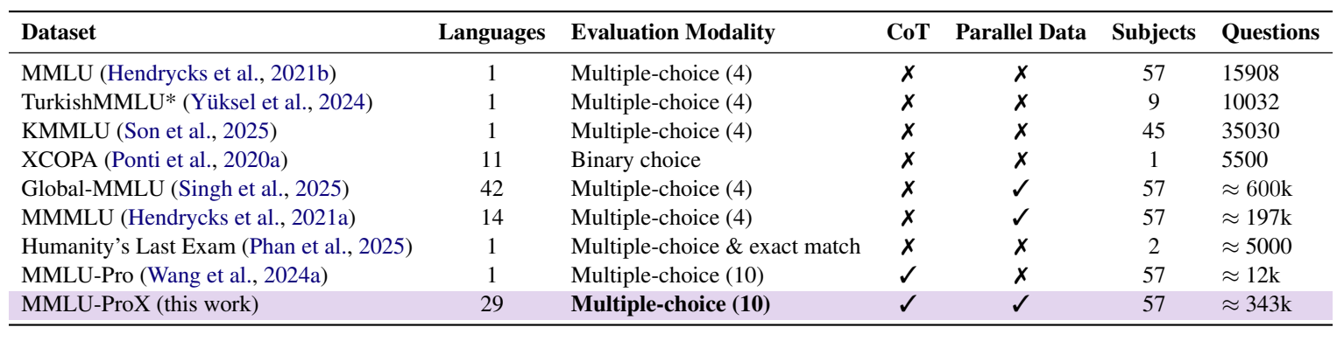
下面这个MMMU的related works表格很适合 benchmark 论文参考：展示数据覆盖的学科、subjects、subfields、image types 等。
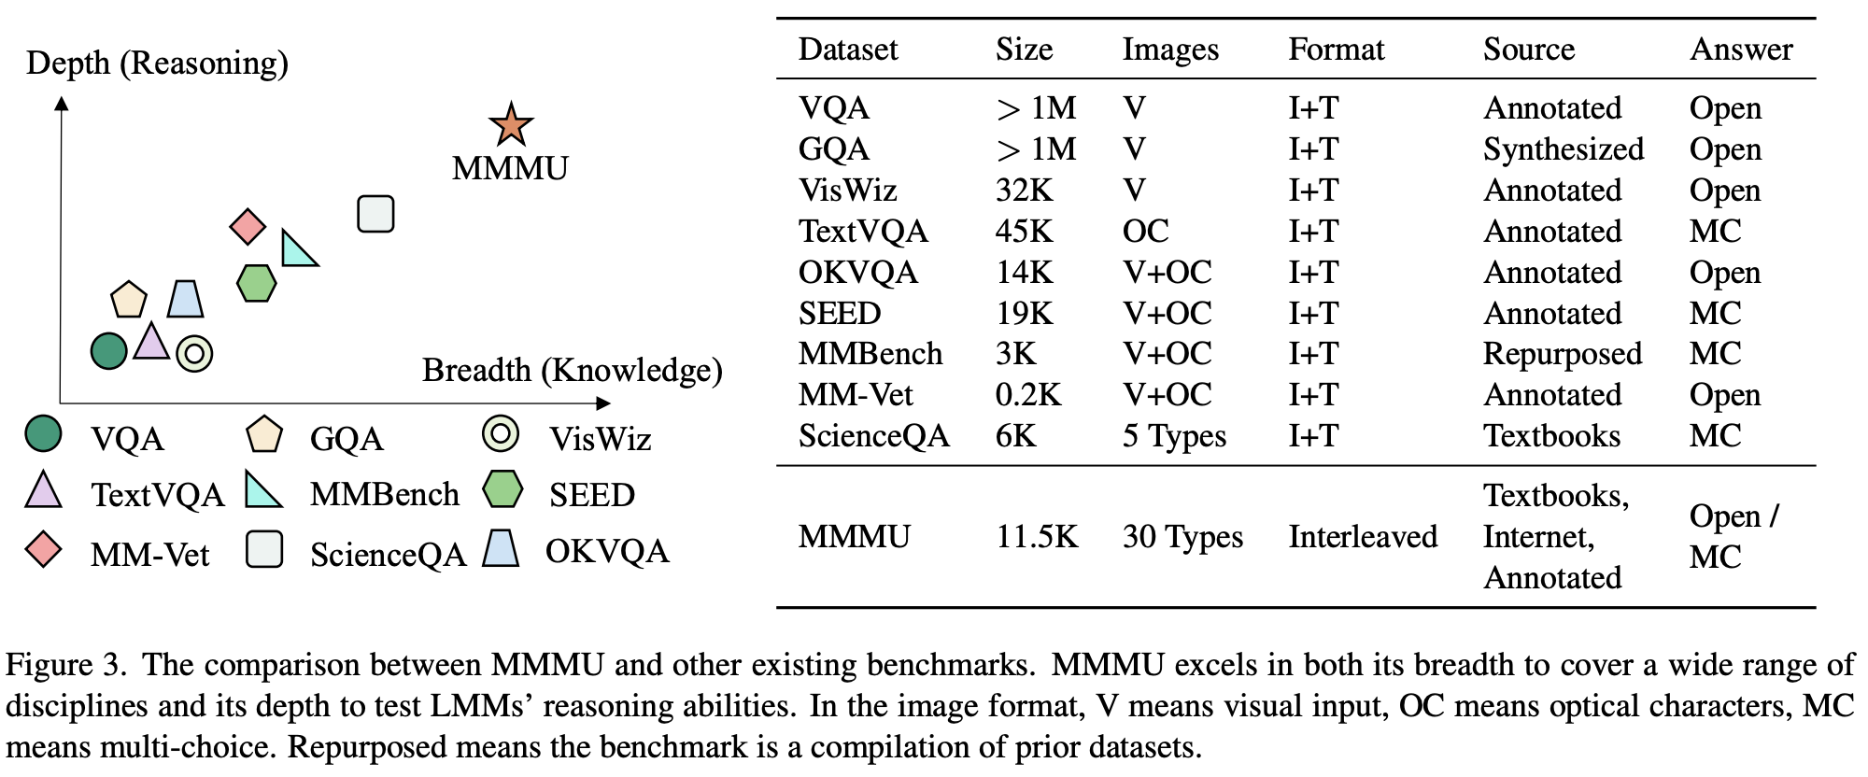

📝 如何写论文-Methods
📣
Methods 应当是论文中相对最好写的部分，因为它主要回答一个问题：
本文的方法到底是怎么做的？
对于 AI 论文而言，Methods 通常需要把以下内容讲清楚：
1. 方法的核心思想。
2. 问题定义和符号系统。
3. 模型结构或算法流程。
4. 关键模块的设计动机。
5. 公式、目标函数、推导过程。

推荐采用“总分结构”
Methods 一般适合采用总分结构：
1. Overview：先总体介绍方法。
2. Problem Formulation：定义问题和符号。
3. Method Details：分模块讲方法。
4. Training / Optimization：讲训练目标和优化方式。
5. Inference / Deployment：讲测试或使用阶段如何运行。
这种结构的好处是，读者先看到方法全貌，再逐步进入细节，不会一开始就被公式、符号和模块名称淹没。

先写 Overview
Methods 开头通常应先写一段 Overview，用来介绍方法的核心思想。
Overview 不需要写太多细节，而是要回答：
• 本文方法要解决什么问题？
• 方法的基本出发点是什么？
• 方法由哪些主要模块组成？
• 每个模块大致负责什么？
• 整体流程如何从输入走到输出？
Overview 应该和方法的主图配合使用，主图负责让读者“看见方法”，Overview 负责让读者“理解这张图”。

单独写 Problem Formulation
AI 论文通常会出现很多字母、符号、变量、集合、函数和下标。如果不提前定义清楚，读者后面读公式会非常吃力。
因此，建议单独写一节 Problem Formulation。
这一节需要说明：
• 输入是什么。
• 输出是什么。
• 训练数据如何表示。
• 模型或函数如何表示。
• 目标是什么。
• 关键变量、集合、索引和符号分别代表什么。

所有公式都要被解释
Methods 中出现的所有公式，都应该满足三个要求：
1. 公式前要说明为什么需要这个公式。
2. 公式后要解释公式中每个关键符号。
3. 公式后要说明这个公式在方法中起什么作用。
不要突然扔出一个公式，让读者自己猜它的意义。
推荐结构是：
先写一句引导：
To model ..., we define ...
然后给出公式，
公式之后解释：
where ... denotes ..., and ... represents ....
最后说明作用：
This objective encourages the model to ...
尤其需要注意：
• 每个符号第一次出现时必须定义。
• 同一个符号不要在不同地方表示不同含义。
• 不要使用过多没有必要的下标。
• 公式应和正文逻辑绑定，而不是为了显得“数学化”。

按模块展开 Method Details
Overview 之后，正文应按模块展开方法细节。
比如，如果方法由三个模块组成，就可以写成：
1. Module A: ...
2. Module B: ...
3. Module C: ...
每个模块可以按下面顺序写：
1. 这个模块解决什么问题。
2. 这个模块接收什么输入。
3. 这个模块如何处理输入。
4. 这个模块输出什么。
5. 为什么这样设计。
不要只写模块名称和公式。读者真正需要理解的是：这个模块在整个方法中承担什么功能。

算法可以用伪代码辅助说明
如果方法流程较复杂，可以加入 Algorithm 或 Pseudocode。
伪代码不应替代正文解释。正确做法是：
1. 正文先解释算法目的。
2. 伪代码展示完整流程。
3. 正文再解释关键步骤和设计理由。
伪代码中的变量也要和正文中的符号保持一致。

写清楚本文的 novelty
Methods 不能只描述方法，还要让读者知道：本文的新意在哪里。
可以在每个关键模块中说明：
• 这个模块和已有方法有什么不同。
• 为什么需要这个设计。
• 它解决了什么具体问题。
• 如果没有这个模块会怎样。
但要注意，Methods 中的 novelty 说明应当简洁，详细比较和效果证明应放在Experiments 中。

📝 如何写论文-Experiments

Experiments 的大致结构
常见结构如下：
1. Experimental Setup
2. Main Results
3. Ablation Study
4. Analysis / Further Study
5. Case Study / Visualization
6. Robustness / Generalization
7. Efficiency / Cost Analysis
并不是每篇论文都需要全部包含。实验结构应服务于本文贡献，而不是为了显得实验很多

先写 Experimental Setup
Experimental Setup 是 Experiments 的基础，作用是让读者理解实验是在什么条件下完成的。
通常需要交代：
• 使用哪些 datasets / benchmarks
• 比较哪些 baselines
• 使用哪些 evaluation metrics
• 模型实现细节是什么
• 训练和推理参数是什么
• 实验重复次数、随机种子和统计方式是什么
• 所有方法是否在公平条件下比较
这一部分要清楚、具体，避免模糊表达，如果细节过多可以在附录中进一步补充。

Main Results 要服务于核心结论
Main Results 通常是 Experiments 中最重要的部分，往往对应论文的主表和主图。
这一节要回答：
• 本文方法是否优于已有方法？
• 在哪些数据集或任务上提升明显？
• 哪些结果最能支撑论文贡献？
• 是否存在没有提升或提升较小的情况？
写 Main Results 时，不要只是说 “Table 1 shows the results”，应该告诉读者从表中应当看什么。
推荐的结构：
Table 1 compares our method with existing baselines on ... . Our method achieves the best performance on ... , suggesting that ...

Ablation Study 说明方法为什么有效
Ablation Study 的任务是证明：本文提出的关键模块或设计不是随意添加的，而是确实有用。
常见 ablation 包括：
• 去掉某个模块
• 替换某个模块
• 改变某个训练目标
• 改变 prompt / retrieval / memory / ranking 策略
• 改变数据量或训练配置
• 比较不同模型规模或参数设置
Ablation 的写法应当围绕设计动机展开：
To evaluate the contribution of ..., we remove ... and compare the resulting model with the full model.

Analysis 用来加深理解
除了主结果和消融实验，很多论文还需要 Analysis 部分，用来解释方法的行为。
常见 analysis 包括：
• 不同类别样本上的表现
• 不同难度任务上的表现
• 不同数据规模下的表现
• 不同模型规模下的趋势
• 不同错误类型的分布
• 对超参数的敏感性
• 对提示词、检索数量、上下文长度的敏感性
• 与人类表现或专家标注的一致性
Analysis 的目标不是重复主表，而是帮助读者理解：
方法在哪些情况下更好？为什么更好？什么时候不够好？

Case Study 和 Visualization
如果方法或任务比较复杂，可以加入 case study 或 visualization。
适合使用 case study 的情况：
• 结果难以只用数字说明
• 需要展示模型输出质量
• 需要比较不同方法的行为差异
• 需要展示失败案例
• 需要让读者理解任务难度

一些需要注意的细节：
1. 邀请读者查看图表：不能假设读者会自动去看图。你需要明确地引导：
• Figure 1 shows the results...
• As can be seen in Fig. 1...
• The results are summarized in Table 1...
2. 描述关键结果：选择重要的、典型的、或特别有趣的结果进行详细描述，不要对所有结果一视同仁。你选择描述哪个，读者就会认为哪个重要。
3. 使用评价性语言：不要让原始数据自己说话。用评价性的词语告诉读者，这些数字意味着什么
4. 提及问题与异常
如果你的结果中有瑕疵、异常或不符合预期的数据，怎么办？不要隐瞒，但要用弱化语言处理。
• ❌ 新手：完全不提异常数据 → 看起来像“没发现问题的外行”
• ✅ 高手："Although the average uncertainty slightly exceeds the 50% acceptability limit, nevertheless these results suggest that..."（承认问题 + 弱化影响 + 转向正面）
• 常用弱化词：slightly, somewhat, only approximate, a minor deficit, negligible, not significant, it should be noted that...

📝 如何写论文-Reference
💡
参考文献绝对不是从Google Scholar、DBLP复制下来bib贴进去就行了，而是每一个都要自己手动编辑！！！确保格式正确、统一！

参考文献整理步骤
1. 从DBLP复制bib条目
2. 修改统一的key，统一采用作者姓+年份+关键词，例如，
@inproceedings{zhou2024symagent,
而不是@inproceedings{DBLP:conf/icml/ZhouL24 这种
1. 修改正确的标识，会议是@inproceedings，期刊是@arcticle
2. 删除publisher等无用字段，一般来说保留以下字段即可
author
title
booktitle / journal
volume（期刊）
number（期刊）
pages
year
1. 统一大小写保护，直接复制下来的bib会把原本应该大写的自动变成小写，需要使用 {} 保护。
例如，title={{SymSkill}: Symbol and Skill Co-Invention for Data-Efficient Robot Learning}，如果不加{}就会全都变成小写。对于论文标题、或者一些常见的名字，例如LLM、GPT等，都需要使用大写保护，例如：
title = {{GPT}-4o mini}
title = {{Qwen3}-8B}
title = {{LLM-SR:} {S}cientific Equation Discovery}

1. 关于Author：除非作者太多的情况，建议保留所有作者，如果作者实在太多，可以用et al.,代替，作者名称可以保留DBLP导出的作者格式，不需要改写
2. 关于booktitle / journal：
a. 确保在参考文献中，同一个会议的引用，格式完全一致，不要有的用全称，有的用缩写；有的首字母大写，有的不大写等等。
b. 对于大部分会议，都应该写成如下形式，Proceedings of the xxth International Conference on Machine Learning。需要注意：
i. 届数用数字表示，注意序数词不要用错，1st, 2nd, 3rd, 4th, 5th……
ii. 有些特殊会议没有届数而是年份，保证同一个会议的引用格式一致即可，例如：
1. EMLNP：{Proceedings of the 2024 Conference on Empirical Methods in Natural Language Processing}
2. CVPR: booktitle = {Proceedings of the IEEE/CVF Conference on Computer Vision and Pattern Recognition}
iii. 部分会议没有Proceedings，保证同一个会议格式一致即可，例如
1. NeurIPS： booktitle = {Advances in Neural Information Processing Systems}（注意很多时候NeurIPS引用后面会有一个数字，例如Advances in Neural Information Processing Systems 34，34这种数字删掉）
iv. 会议名称首字母都改为大写
3. Volume/Number：对于期刊引用，需要有准确的期卷号，例如：
journal={Nature},
volume = {529},
number = {7587},
pages = {484--489},
year={2016}

4. Pages：除部分特殊会议没有pages，例如ICLR，其余保持一致即可。

投稿前自检
☐ 无关的字段是否删除，例如Publisher、URL等
☐ Title：是否有标题大小写混乱，即有的文章标题每个首字母都大写，有的只有第一个字母大写
☐ Author：作者名称是否写全，作者太多的改为et al.，是否有大小写混乱
☐ Booktitle/Journal：同一个会议格式是否统一、是否有无关词汇（例如NeurIPS的数字）、大小写是否一致。
☐ Volume/Number：期刊引用期卷号不要缺失
☐ Pages：除了ICLR等没有页码的会议，其他不要缺失页码
☐ 是否有重复的文献

📝 如何 Rebuttal

Rebuttal技巧和一些原则
• Rebuttal时不要漏点，要逐点回应做到有问必答。若因篇幅有限，可将类似的意见合成一点，万不可因篇幅有限擅自删除一些要点或遗漏要点，以免造成含糊不清、浑水摸鱼之嫌，一旦被审稿人发现会在paper discussion阶段当作硬伤来“置于死地”；
• Rebuttal时需要揣摩审稿人倾向，“一切可以团结的力量都要团结，不中立的可以争取为中立，反动的也可以分化和利用”。有的审稿人会在意见中明确表示，“如果解决了xxx，我就会提升评分”，对此一定要充分争取；对于某些审稿人提出的不足（如novelty），可能刚巧是另一位审稿人提出的优点（“This paper is interesting and novel”），一定要为我所用，让两位审稿人在paper discussion中“短兵相接”；对于borderline的审稿人，一定要充分“拉拢腐蚀”；对于初审给了positive分数的审稿人，一定要巩固基础；对于初审给了negative分数的审稿人，一定要放绝大多数的精力和rebuttal篇幅来解释澄清，争取“冰释前嫌”；
• Rebuttal是“一盘棋”，整篇rebuttal需要统筹协调，与正文、review配合的相得益彰，同时还需注意rebuttal篇幅资源的分配和优化。哪位审稿人应多分配笔墨、哪个问题应多着力回应都需要根据整体审稿意见情况深入思考、统筹安排；
• Rebuttal中能缩写的尽量缩写，从而节省空间，将资源留给更需要的回应；
• Rebuttal时若发现审稿人的factual error，如ta提出的某个观点有显然错误、提出需要对比的数据集显然不是该领域常用的数据等，作者可在rebuttal回应此人时首先指出其错误，先下一城，赢得主动。要知道rebuttal除了该审稿人之外，其他审稿人以及AC都会看到。此外，这一问题还可以在AC Message中指出，降低该审稿人意见在AC心中的置信度；

常见问题和回答技巧

针对Novelty不足的问题
一般而言，Novelty不足主要包括两个方面：1）与别人的方法差异不大；2）简单的A+B的组合；
可以尝试重新梳理和强调文章的重要贡献，然后澄清并不是trivial的简单combine，再强调一下motivation和intuition，用另一种方式将文章亮点表达出来。
同时，可以尝试“围魏救赵”，即：若审稿人针对方法的某个部件提出novelty不足，可强调其他部件或整个方法的范式是前所未有的；或claim说方法简单有效，效果好，性能SOTA等。

针对Factual Error的问题
这种比较麻烦，基本没有太多可以rebuttal的余地，往往只能大方承认，并表示感谢，同时表示会在final version中更正错误。如果是因为写作问题，导致reviewer没有理解正确，也可以承认，并解释一下，说“我们已经修改了这部分描述，实际上是这样做的，并不是你理解的那样，blabla”；

效果不明显（提升有限）
1. 可以尝试找一些参考文献，论证自己方法的涨点幅度和其它SOTA的涨点幅度是可比的，“你看，别人发在顶会的结果相比baseline也是涨这么多”
2. 可试着找出自己的方法有没有什么性能提升特别明显的场景，作为一个特色展示出来，并说明这些场景非常重要，或者看一下是否有实验设置的不公平之处，如果可以，最好能够加上公平的设置下的对比结果，“你看，虽然他们的论文汇报的性能是xxx，但是这个实验是在xx条件下进行的，我们的更困难，如果换成我们的设置，他们的性能就不行了”
3. 其他方面的好处，比如效率？通用性？鲁棒性？等等

实验不充分
尽量补充实验，如果不能补充，想办法做出解释，比如实验规模太大，rebuttal期间无条件做出，可在rebuttal中承诺final version中补上；而对于要求不合理的实验意见，可实事求是的说明为何无需做实验，可以多加一些“证据” 比如参考文献，支撑你的说法；

语法，结构，参考文献遗漏等问题
大部分时候承认、感谢、并修改即可。

AC Message
对于有恶意、或者出现事实错误被你抓到把柄的审稿人，可以向AC写投诉信举报
如果在审稿意见中发现了审稿人的“问题”，如不专业、对文章涉及领域不熟悉、自我矛盾等，可以抓到把柄，向AC写投诉信举报从而引起AC注意。
以下列举一些可能的AC message的写法：
• 违背常识：Please note that Assigned Reviewer #id has made some statements that are either against the common-sense in our field or self-contradictory (ironically his/her own confidence rating is "very confident").
• 自相矛盾：We want to bring to your attention the very flawed review #id. This reviewer is self-contradictory, cf. Comment #id1, Comment #id2, and Response #id. blabla
• 严重偏见：We would like to raise attention to AC that unfortunately Reviewer #id holds a very biased view towards the contributions of our paper. blabla

常用表达
以下列举一些rebuttal中的常用句式，供大家选择使用：
• 开头
• Thank you for your suggestion.
• Thank you for the positive/detailed/constructive comments.
• We sincerely thank all reviewers and ACs for their time and efforts. Below please find the responses to some specific comments.
• We thank the reviewers for their useful comments. The common questions are first answered, then we clarify questions from every individual review.
• We thank the useful suggestions from the reviewers. Some important or common questions are first addressed, followed by answers to individual reviews.
• 表达同意
• We thank the reviewer for pointing out this issue.
• We agree with you and have incorporated this suggestion throughout our paper.
• We have reflected this comment by …
• We can/will add/compare/revise/correct ... in our revised manuscript/our final version.
• 表达不同意
• We respectfully disagree with Reviewer #id that ...
• The reviewer might have overlooked Table #id ...
• We can compare ... but it is not quite related to our work ...
• We have to emphasize that ...
• The reviewer raises an interesting concern. However, our work ...
• Thank you for the comment, but we cannot fully agree with the comment. As stated/emphasized ...
• You have raised an important point; however, we believe that ... would be outside the scope of our paper because …
• This is a valid assessment of …; however, we believe that ... would be more appropriate because ...
• 解释澄清
• We have indeed stated/included/discussed/compared/reported/clarified/elaborated ... in our original paper ... (cf. Line #id).
• As we stated in Line #id, ...
• We have rewritten ... to be more in line with your comments. We hope that the edited section clarifies …
• 额外信息与解释
• We have included a new figure/table (cf. Figure/Table #id) to further illustrate…
• We have supplemented the xxx section with explanations of ...
• Thank you for the comment. We will explore this in future work.

更多资料
1. Rebuttal指南：https://github.com/MLNLP-World/Paper-Rebuttal-Tips

